감성에서 펀더멘털로의 동태적 전이: 원/달러 환율 예측을 위한 LLM 기반 감성 분석과 하이브리드 딥러닝의 통합적 접근
From Sentiment to Fundamentals: A Dynamic Deep Learning Framework for Exchange Rate Forecasting Integrating LLM-based Sentiment and Hybrid Architectures
2026년 2월 5일

초록
환율 결정 메커니즘은 거시경제 펀더멘털의 구조적 힘과 시장 미시 구조 내의 심리적 충격이 복잡하게 얽혀 있는 동태적 시스템이다. 기존 연구들은 주로 정형화된 거시 변수에 의존하여, 급변하는 시장의 비정형 정보와 정보 위계의 시차적 변화를 포착하는 데 한계를 보였다. 본 연구는 이러한 간극을 메우기 위해 GDELT 기반의 글로벌 이벤트 지표와 대규모 언어 모델(LLM)을 통해 정교화된 감성 정보를 거시 변수와 통합한 딥러닝 기반의 융합 예측 프레임워크를 제안한다. 2020년부터 2024년까지의 원/달러 환율 데이터를 대상으로 LSTM, GRU, CNN-LSTM, CNN-GRU 아키텍처를 비교 분석한 결과, 본 연구는 다음의 세 가지 학술적 발견을 도출하였다. 첫째, 환율 예측의 지배적 요인은 예측 윈도우에 따라 단기적 감성에서 중기적 복합을 거쳐 장기적 펀더멘털로 이동하는 동태적 구조 전환(Dynamic Structural Shift)을 보였다. 둘째, 데이터의 복잡도와 모델 구조 간의 최적 적합성이 입증되었다. 특히, 거시, 이벤트 및 감성 정보가 모두 통합된 CNN-GRU 모델은 20일의 골든 윈도우에서 전역 최적(Global Optimum) 성능(RMSE 6.875)을 달성하며, 비정형 데이터의 노이즈 필터링과 시계열 학습의 시너지를 증명하였다. 나아가 Diebold-Mariano 통계 검정을 통해, 제안 모형이 강력한 시장 기준선인 Random Walk 및 기계학습 모형 대비 통계적으로 유의미한 예측력 우위를 가짐을 실증하였다. 셋째, 설명 가능한 AI인 SHAP 분석을 통해 시장의 이중적 역학을 규명하였다. 모델은 뉴스 발생량의 폭증을 불확실성에 따른 공포 신호로, 뉴스 톤(Tone)의 개선과 경상수지 흑자를 시장 안정 신호로 해석하여 주목도 이론을 실증적으로 재확인하였다. 본 연구는 환율 예측을 구조적 요인과 심리적 요인의 통합적 의사결정 문제로 재정의함으로써, 학술적으로는 효율적 시장 가설의 적응적 진화를 지지하고, 실무적으로는 고도화된 리스크 관리를 위한 새로운 방법론적 패러다임을 제시한다.
주제어: 환율 예측, 하이브리드 딥러닝, 대규모 언어 모델 기반 감성 분석, GDELT, 설명 가능한 인공지능, 데이터-모델 적합도
Ⅰ. 서론
환율(Exchange rate)은 한 국가의 통화 가치가 타국 통화 대비 어느 수준에 있는지를 보여주는 핵심 거시지표이자, 실물경제와 금융시장을 연결하는 교환 메커니즘이다. 한국은행(2023)에 따르면 환율은 외환시장의 수요나 공급 균형뿐 아니라 인플레이션, 금리, 무역수지, 생산성 등 광범위한 거시경제 요인에 의해 장기적으로 결정되며, 단기적으로는 투자자 기대, 글로벌 자본 이동, 그리고 뉴스와 정책 이벤트와 같은 정보 충격(Information Shocks)에 의해 크게 요동친다. 김인준, 이영섭(2019)에 의하면 이는 두 나라 통화의 상대적 가치를 보여주는 지표로, 오늘날 거의 모든 경제 활동이 국제 거래와 밀접하게 연계되어 있기 때문에 개인의 일상생활뿐 아니라 기업 경영, 국가 경제 운영에 이르기까지 필수적인 정보로 기능한다. 따라서 환율은 단순한 가격지표가 아니라 경제 펀더멘털, 정책 불확실성, 시장 심리의 복합적 상호작용을 반영하는 동태적 시스템(Dynamic System)으로 해석된다.
특히 원/달러 환율은 한국의 대외거래 구조와 거시정책에 직결되는 핵심 변수로, 수출입 가격 경쟁력, 외국인 투자 흐름, 물가 수준, 통화정책의 파급경로에 지대한 영향을 미친다. 환율의 미세한 변동은 기업의 수익성과 자산가치, 투자 포트폴리오, 그리고 국가 차원의 외환보유 정책까지 연쇄적으로 영향을 미치며, 이에 따라 환율의 미래 경로를 정밀하게 예측하는 것은 국가경제 안정성과 기업의 재무전략 수립 모두에 필수적인 과제로 인식된다. 그러나 현실의 환율은 종종 랜덤워크(Random Walk)로 묘사될 정도로 예측이 어려우며, 경제 펀더멘털 외에도 지정학적 리스크, 글로벌 유동성, 시장의 비이성적 기대가 복합적으로 작용한다(한국경제, 2023).
한국은행이 정의한 환율의 변동 요인에 따르면 환율은 외환시장의 수요와 공급에 의해 결정되며, 장기적으로는 물가 수준이나 생산성 변화와 같은 경제 여건이 통화 가치에 영향을 미친다. 중기적으로는 대외거래와 거시경제정책이 주요 요인으로 작용하고, 단기적으로는 시장 참가자들의 기대, 주변국 환율 변동, 각종 뉴스에 의해 크게 좌우된다. 특히 시장 참가자들의 기대가 환율 상승 혹은 하락 쪽으로 쏠리면 자기실현적 거래를 통해 실제 환율 변동을 초래하기도 한다. 예컨대 다수가 환율 상승을 예상할 경우, 환율이 오르기 전에 외환을 선매입하려는 수요가 증가하여 실제로 환율 상승을 유발하게 된다. 또한 뉴스와 같은 정보 역시 시장 참가자들의 기대를 변화시켜 단기 환율 변동에 중요한 영향을 미친다. 실제로 2010년 5월 천안함 침몰조사 결과 발표로 지정학적 리스크가 부각되자 원/달러 환율이 단기간 급등한 사례가 있다. 이와 같은 환경에서 환율의 경로를 정밀하게 예측하는 것은 정책당국의 통화와 재정정책 수립, 기업의 수출입 가격전략 조정, 금융기관의 리스크 관리에 필수적이다. 기존 국내 연구들은 이러한 필요성을 강조해왔다.
기존 연구들은 이러한 복잡성을 정량적으로 설명하기 위해 시계열 기반의 예측 모형을 제시해왔다. 김우석, 한규식(2021)은 팬데믹 이후 환율 변동성의 구조적 확장을 보고하며 예측모형의 필요성을 강조하였고, 오인정, 김우주(2022)는 코로나19 구간에서 SARIMA와 ARDL 모형을 비교하여 국면별 성능 차이를 확인하였다. 그러나 다수의 연구가 종가 기반의 전통적 시계열 모형에 한정되어 있으며, 최근 금융시장에서 점차 중요성이 부각되는 뉴스, 이벤트 및 감성과 같은 비정형 정보(Unstructured Information)를 체계적으로 통합한 예측 연구는 여전히 부족하다. 특히 주식 시장이 개별 기업의 실적이나 산업 이슈에 주로 반응하는 것과 달리, 외환 시장은 금리, 물가 등 거시경제 펀더멘털의 장기적 추세와 전쟁, 정책 변경 등 글로벌 이벤트가 유발하는 단기적 충격이 끊임없이 충돌하는 거시-미시 복합 시장이다. 따라서 환율 예측에는 단순한 텍스트 감성 분석을 넘어, 전 세계적 사건의 발생을 정량화하는 GDELT와, 중앙은행의 정책 시그널 등 고도로 함축적인 텍스트를 해석할 수 있는 LLM의 통합적 접근이 주식 시장 연구보다 더욱 절실히 요구된다.
이러한 한계를 극복하기 위해 본 연구는 거시경제 펀더멘털에 GDELT 기반의 글로벌 이벤트 지표와 LLM(Large Language Model)을 통해 추출한 고차원 감성 정보를 결합한 딥러닝 기반의 융합 예측 프레임워크를 제안한다. 본 연구의 학술적 접근은 다음 세 가지 측면에서 기존 연구와 뚜렷이 차별화된다. 첫째, 정보 위계의 동태적 전이를 규명한다. 환율 변동을 단일 시계열로 보지 않고, 예측 윈도우(Lookback Window)의 확장에 따라 시장을 지배하는 정보가 감성(단기) → 복합(중기) → 펀더멘털(장기)로 어떻게 이동하는지를 실증적으로 분석한다. 특히 거시 변수만 사용한 기저 모델 대비 이벤트 및 감성 데이터가 추가될 때 예측 성능이 어떻게 향상되는지 그 한계 기여도(Marginal Contribution)를 정량적으로 분리하여 입증하였다 <표 7>. 둘째, 데이터-모델 적합성에 기반한 최적 아키텍처를 제안한다. 데이터의 복잡도(Entropy)에 따라 순수 LSTM과 CNN-GRU 하이브리드 모델 간의 성능 우위가 달라짐을 증명하고, 이를 통해 맹목적인 복합 모델 적용이 아닌 전략적 모델링 가이드라인을 제시한다. 나아가 제안 모델이 외환 시장의 강력한 기준선인 무작위 보행(Random Walk) 및 기계학습 모형(Random Forest, XGBoost)을 통계적으로 유의미하게 상회함을 Diebold-Mariano 검정을 통해 실증하였다 <표 9>. 셋째, 설명 가능한 AI(XAI)를 도입하여 주목도 이론(Attention Theory)과 이중적 시장 역학을 검증한다. 블랙박스로 여겨지던 딥러닝 모델이 뉴스 발생량(Volume)과 감성 톤(Tone)을 각각 불확실성과 안정 신호로 구분하여 학습하고 있음을 SHAP 분석을 통해 경제학적으로 해석하고 시각적으로 증명하였다 <그림 6>.
실험 결과, 제안하는 프레임워크는 시장 미시 구조에 대한 새로운 통찰을 제공하였다. 변수 조합과 무관하게 모든 모델의 성능이 Lookback 20일(약 1개월 영업일) 구간에서 수렴하는 골든 윈도우(Golden Window) 현상이 발견되었으며, 특히 이 구간에서 거시, 이벤트 및 감성 정보를 모두 통합한 CNN-GRU 모델이 가장 낮은 오차(RMSE 6.875)를 기록하며 전역 최적을 달성하였다. 또한 SHAP 분석을 통해, 금(Gold) 가격과 미국 증시가 거시적 추세를 형성하는 가운데, 뉴스 발생량의 폭증이 시장 공포를 자극하여 환율 상승을 견인하고, 뉴스 톤의 개선과 경상수지 흑자가 환율 안정을 유도하는 이중적 메커니즘이 작동함을 확인하였다.
이와 같은 결과는 환율 예측이 단순한 수리적 최적화 문제가 아니라, 구조적 펀더멘털과 미시적 시장 심리가 끊임없이 상호작용하는 복합적 의사결정 과정임을 시사한다. 본 연구는 텍스트 마이닝과 딥러닝 기술을 통해 시장 참여자의 기대와 공포를 정량화하고, 이를 전통적 경제 이론과 통합함으로써 환율 예측의 정확도와 설명력을 동시에 제고하는 새로운 패러다임을 제시한다. 이는 급변하는 대외 환경 속에서 정책 당국에는 위기 조기 경보(Early Warning)를 위한 모니터링 도구로, 기업과 금융기관에는 데이터 기반의 정교한 헷지(Hedge) 전략 수립을 위한 실무적 나침반으로 기능할 것이다.

Ⅱ. 문헌연구
1. 거시경제 및 금융 변수 기반의 구조적 예측 모형
환율 예측은 전통적으로 금리, 통화량, 국제수지, 주가지수 등 거시경제 펀더멘털 변수를 중심으로 연구되어 왔다. Plakandaras et al. (2015), Cao et al. (2020), Abouzaid et al. (2025) 등은 금리, 통화공급(M1, M2), 무역수지, 원자재 가격(금, 유가) 등의 변수가 환율의 장기적 추세와 구조적 변동을 설명하는 핵심 요인임을 실증하였다. 최근에는 Wang et al. (2021)과 같이 글로벌 주가지수를 결합하거나, 국내 연구인 임현욱 외 (2021)와 같이 채권시장 지표를 활용하여 예측의 범위를 확장하려는 시도가 이어졌다. 이러한 연구들은 공통적으로 환율의 장기적 균형이 경제 펀더멘털에 의해 결정된다는 점을 지지한다. 그러나 거시 변수 중심의 접근은 데이터의 발표 주기가 길어(월/분기), 실시간으로 급변하는 금융 시장의 미세한 심리적 충격이나 단기 변동성을 즉각적으로 포착하는 데에는 구조적 시차(Latency)가 존재한다는 한계가 있다.

2. 비정형 데이터의 도입: 이벤트와 감성 분석의 진화
거시 모형의 시차 문제를 극복하기 위해, 최근 연구들은 뉴스, 이벤트, 투자자 심리와 같은 비정형 데이터(Unstructured Data)를 통합하는 방향으로 발전하고 있다.
첫째, 이벤트 정보의 정량화이다. Schroeder et al. (2013)과 Consoli et al. (2020)은 GDELT(Global Database of Events, Language, and Tone)를 활용하여 정치와 사회적 사건을 시계열 화함으로써 환율 및 채권 시장 예측력을 개선하였다. Blanqué et al. (2022) 또한 GDELT가 거시 모형이 설명하지 못하는 시장의 전환점을 포착하는 보조 신호로 유효함을 입증하였다. 둘째, 감성 분석(Sentiment Analysis)의 고도화이다. 초기 연구인 Mohan et al. (2019)이나 Jing et al. (2021)은 뉴스나 게시글의 긍부정 단어 빈도를 기반으로 주가 등락을 예측하였다. 최근에는 Ding et al. (2024)이 뉴스 댓글 감성을 환율 예측에 접목하고, 정가연 외 (2024)가 BERT 기반 언어모델을 도입하는 등 분석 기술이 정교화되고 있다. 특히 Shen and Zhang (2024)과 Kang and Choi (2025)는 GPT-4와 같은 대규모 언어모델(LLM)이 금융 텍스트의 복잡한 맥락을 이해하는 데 있어 기존 방식보다 월등한 성능을 보임을 보고하였다.
국내 연구 또한 이와 유사한 흐름을 보인다. 서범석과 이영환(2022)은 한국은행의 뉴스 심리지수(NSI) 개발 연구를 통해, 뉴스 텍스트에서 추출한 비정형 데이터가 기존 거시경제 지표를 선행하는 효과가 있음을 입증하였다. 또한, 이상헌과 최건호(2023)는 원/달러 환율 예측에서 전통적인 경제 모형(Nelson-Siegel)보다 비선형성을 고려한 딥러닝 기법이 예측 오차를 유의미하게 감소시킴을 확인하였다. 임현욱 외(2021)는 연합인포맥스와 Bloomberg 데이터를 사용하여 금리 및 채권시장 지표를 중심으로 ANN 기반 원/달러 환율 예측을 수행하여 평균 Hit Ratio 50.96%를 기록하였다. 하지만 이벤트나 감성과 같은 비정형 요인의 동태적 효과를 통합적으로 분석한 시도는 제한적이었다.

3. 이론적 배경 및 본 연구의 차별성
환율을 포함한 자산 가격 결정에서 심리적 요인과 펀더멘털이 시차를 두고 상호작용한다는 관점은 행동재무학 분야에서 지속적으로 논의되어 왔다. De Long et al. (1990)은 잡음 거래자 모형(Noise Trader Model)을 통해, 단기적으로는 비이성적 시장 참여자들의 심리가 자산 가격을 내재 가치로부터 괴리시키지만, 장기적으로는 차익거래(Arbitrage) 기제에 의해 펀더멘털로 회귀함을 이론적으로 증명하였다. 이는 본 연구에서 관찰된 단기 구간(5일)에서의 감성 변수 우위와 장기 구간(60일 이상)에서의 펀더멘털 변수 우위 현상을 뒷받침하는 핵심적인 이론적 근거가 된다.
또한, Baker and Wurgler (2006)는 주식 시장 실증 연구를 통해 투자자 심리가 기업 가치 평가가 어렵거나 불확실성이 높은 시기에 단기 수익률에 지대한 영향을 미친다고 주장하였다. 이는 본 연구의 SHAP 분석에서 뉴스 발생량의 폭증이 단기 환율 변동을 유발하는 현상과 일맥상통한다. 더 나아가 Lo (2004)의 적응적 시장 가설(Adaptive Markets Hypothesis, AMH)은 시장 효율성이 고정된 것이 아니라 환경 변화에 따라 진화한다고 주장하며, 시장 불안정기에는 심리적 요인이, 안정기에는 펀더멘털이 지배적일 수 있음을 시사한다.
본 연구가 제시하는 “감성에서 펀더멘털로의 전이 메커니즘”은 기존 환율 예측 문헌에서는 다소 생소할 수 있으나, 광의의 재무학적 관점에서는 이미 확립된 심리의 단기성과 펀더멘털의 장기성 이론을 딥러닝 기반의 시계열 윈도우 분석을 통해 외환 시장에서 실증적으로 재확인하고 구체화했다는 점에서 학술적 의의를 찾을 수 있다. 또한, 선행 연구들의 한계를 보완하여 다음과 같은 차별점을 갖는다. 첫째, Schroeder et al. (2013)이 ARIMA와 같은 선형 모형에 의존하여 시계열의 비선형성과 장기 의존성 문제를 간과했던 한계를 극복하기 위해, 본 연구는 GDELT 이벤트 지표를 CNN-GRU 하이브리드 모델에 통합하여 국소적 충격과 장기 추세를 동시에 학습한다. 둘째, Ding et al. (2024)이 사전 기반(Lexicon-based) 감성 분석에 머물렀던 점을 개선하여, LLM(GPT-4o)을 활용한 맥락 기반 감성 분석을 수행함으로써 정보의 질적 가치를 획기적으로 제고하였다. 셋째, 단순한 변수 결합을 넘어, 시계열 윈도우(Lookback)에 따라 지배적 정보가 감성(단기) 펀더멘털(장기)로 전이되는 동태적 구조를 규명했다는 점에서 기존 문헌과 뚜렷한 학술적 차별성을 갖는다.
<표 1>에 정리된 선행연구를 종합하면, 다음과 같은 시사점을 도출할 수 있다. 첫째, 환율 예측에서는 여전히 금리, 물가, 무역수지, 원자재 가격, 주가지수 등 거시경제 및 금융 변수가 핵심적 설명 변수로 기능하고 있다. 이러한 거시경제 및 금융시장 변수는 여전히 환율 변동의 구조적 기반으로 작용하며, 이는 장기 추세 예측에서 필수적 요인으로 남아 있다. 둘째, 최근 연구들은 뉴스, 투자자 게시글, 댓글 등 비정형 텍스트 데이터에서 추출한 감정 점수를 독립변수로 추가하여 예측 성능을 향상시키고 있으며, 이는 국면 전환기나 정책 불확실성 국면에서 환율 방향성을 조기 포착할 수 있는 보완적 예측 신호로 기능한다. 셋째, 감성 분석을 결합한 환율 예측 연구는 아직 초기 단계에 있으나, 뉴스 및 비정형 텍스트 데이터를 통해 시장참여자의 기대와 심리적 편향을 정량화함으로써, 단기적 변동성 예측력의 실질적 개선을 가능하게 한다.

<표 1> 환율 예측 및 주가 예측과 감성 분석을 활용한 선행연구 분석 방향과 성능 요약
연구 목적 | 연구자(연도) | 데이터 소스 | 데이터 기간 | 주요 독립변수 | 방법론 | 성능
환율 예측 | Plakandaras et al.(2015) | 미기재 | 1999~2011 | 원자재(19), 금속(10), 주가지수(7), 금리(11), 무역·거시지표 등 | ARIMA, GARCH, AR-NN, MARS-NN, SVR, EEMD 결합 | 일간: EEMD-MARS-SVR, MARS-NN 우수 / 월간: EEMD-AR-SVR 우수
 | Cao et al.(2020) | 미기재 | 2016.6~2019.4 | 유가, 금값, CPI, PPI, 산업생산, 기준금리, 무역수지, 정책 불확실성 지수 등 | ARIMA, SVR, CNN, LSTM, DC-LSTM | DC-LSTM MAE 0.0145
 | 임현욱 외(2021) | 연합인포맥스, Bloomberg | 2008~2020 | IRS 금리, KTB 수익률, 본드 스왑 스프레드 | ANN, LR, DT | ANN 평균 Hit Ratio 50.96%
 | Wang et al.(2021) | Wind DB | 2006~2020 | USD/CNY, 나스닥, 다우, 상하이, 항셍 등 지수 | MLP, CNN, RNN, LSTM, CNN-LSTM, CNN-TLSTM | CNN-TLSTM MAPE 0.18945
 | 이상헌 외(2023) | 한국은행 ECOS 등 | 2010~2022 | 한미 국채 수익률, 통화 정책 기조 등 | Nelson-Siegel, DNN, LSTM, GRU | 딥러닝 기법 전통 모형 대비 예측 오차 유의미하게 감소
 | Abouzaid et al.(2025) | Yahoo Finance, IMF DB, 중앙은행, 각국 통계청 | 2014~2024 | 유로존 금리, 미국 금리, 인플레이션, 실업률 | MLP, RF, LSTM | LSTM  MAE  0.0112
주가 예측 + 감성분석 | Mohan et al.(2019) | 해외 뉴스 웹사이트 | 2013~2017 | S&P500 기업 종가, 뉴스 감정 | ARIMA, Prophet, RNN | RNN-pp MAPE 2.03
 | Jing et al.(2021) | SSE, Eastmoney.com | 2017~2019 | 기술적 지표 , 게시글 감정 | CNN+LSTM | MAPE 0.0449
 | 정가연 외(2024) | 네이버뉴스, KOSPI, DATALAB, 한은 API | 2021~2023 | 코스피·S&P500, 유가, 금값, 원/엔 환율, 금리, 검색 빈도, 감정 점수 | LSTM, GRU, CNN-LSTM, CNN-GRU | CNN-GRU + KLUE-BERT 감정 MAPE 1.38%
환율 예측 + 감성분석 | 서범석, 이영환(2022) | 국내 인터넷 포털 뉴스 | 2005~2021 | 뉴스 기사 텍스트, 주요 실물경제 지표 | 기계학습, 텍스트 마이닝 (NSI 구축) | 뉴스심리지수(NSI)의 실물경제 지표 선행성 및 예측력 입증
 | Ding et al.(2024) | Investing.com, ForexEmpire | 2016~2024 | 뉴스·댓글 감정, 교차환율, 원자재, 글로벌 지수, 채권수익률 | PSO-LSTM, SVM, GRU, VAR, ARIMA/GARCH | PSO-LSTM RMSE 0.0958

Ⅲ. 데이터 및 방법론

1. 종속변수 데이터
본 연구는 2020년 1월부터 2024년 12월까지의 일별 원/달러 환율 종가를 예측 대상으로 설정하였다. 선택된 시기는 코로나19 팬데믹의 발생과 그로 인한 경제적 충격, 글로벌 통화정책의 급격한 전환, 그리고 여러 지정학적 리스크가 동시다발적으로 나타난 시기이기 때문에, 환율 변동성이 경제에 미친 영향을 분석하기에 적합하다. 2020년 이후 원/달러 환율은 팬데믹 초기에 급락한 후, 2021년에는 저점 국면을 경험했고, 2022년에는 미국 연방준비제도의 초고속 금리 인상과 한미 금리 차 확대, 국내 정치와 정책 변화, 러시아 및 우크라이나 전쟁 등의 외적 요인들이 복합적으로 작용하며 큰 폭으로 상승하였다.
특히 2020년과 2021년, 2022년 사이의 환율 추이는 다양한 경제적 요인들이 결합된 결과로, 매우 높은 변동성을 보였다. [그림 1]에서 확인할 수 있듯이, 2021년 초 약 1,070원 수준까지 환율이 하락한 뒤, 2022년 5월에는 1,300원 이상으로 급등하였다. 이는 단순히 환율 수준만이 아니라, 변동성 또한 급격히 확대된 시점을 의미한다. 예를 들어, 2021년 상반기 일평균 환율 등락폭은 ±5원에 불과했으나, 2022년 상반기에는 ±15원으로 크게 확대되었으며, 일간 표준편차 기준 환율 변동성 지표도 같은 기간 동안 0.4%에서 1.2%로 세 배 이상 증가하였다. 환율 변동성의 급증은 한국 경제에 중대한 영향을 미쳤다. 특히 2022년에는 사상 최대의 무역수지 적자가 발생하고, 원화 약세가 지속되며 수입물가 상승, 내수 위축, 소비심리 악화 등의 부정적인 경제적 효과를 불러왔다. 반면, 수출 기업에는 단기적으로 경쟁력이 제공되었으나, 환 헤지 비용이 전년 대비 35% 증가하며 중소기업을 중심으로 금융비용 부담이 커졌다.

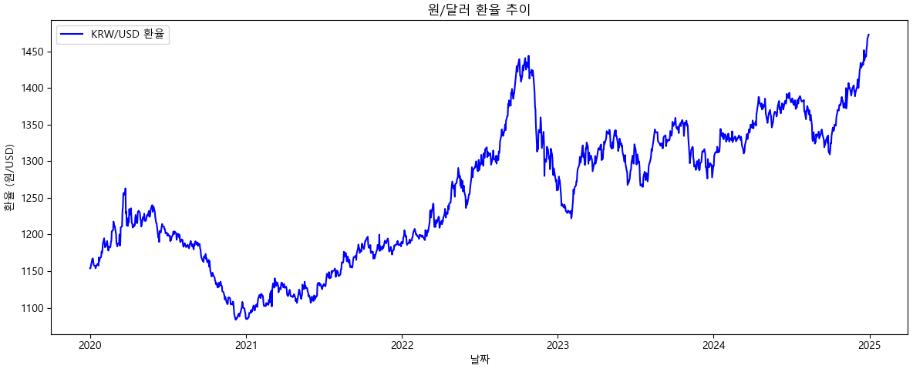
[그림 1] 종속변수인 원/달러 환율 추이

2. 독립변수 데이터
원/달러 환율 예측을 위한 독립변수는 기존 환율 예측 연구에서 사용된 주요 경제적 요인을 바탕으로 설정하되, 환율 변동성의 구조적 요인과 시장 심리적 요인도 동시에 반영하도록 설계되었다.
환율 예측에 관한 기존 연구는 데이터 구성과 방법론적 설계 측면에서 꾸준히 발전해왔다. 초기 연구들은 주로 거시경제 및 금융시장 지표(Macro–Financial Indicators)를 중심으로 환율의 구조적 변동성을 설명하고자 했다. 예를 들어, Plakandaras et al.(2015)는 원자재 가격, 금속, 주가지수, 금리, 무역 및 거시 변수 등 60여 개의 다차원 지표를 활용하여 환율을 예측하고, EEMD 기반 비선형 모형이 일간 및 월간 수준에서 가장 우수한 성능을 보였다고 보고하였다. 또한, Cao et al.(2020)은 유가, 금 가격, M1, M2, CPI, PPI 등의 거시지표를 활용했으며, Wang et al.(2021)은 USD/CNY 환율과 함께 주요 글로벌 주가지수를 포함하여 국제적 요인을 반영하였다. 이러한 연구들은 공통적으로 거시 및 금융시장 변수군이 환율의 구조적 변동을 설명하는 핵심 기반 신호로 작용함을 실증하였다.
한편, 최근에는 환율 예측에 비정형 정보(Unstructured Information)를 통합하려는 시도가 활발히 이루어지고 있다. 특히 시장 참여자의 기대와 정서를 반영하기 위한 감성 분석(Sentiment Analysis) 기반 심리 변수화가 주요 연구 흐름으로 자리 잡고 있다. Mohan et al.(2019)는 국제 뉴스 기사에서 추출한 감정 점수를 S&P500 주가 예측에 반영하였고, Jing et al.(2021)은 투자자 게시글의 감정을 CNN 기반 분류기로 분석하여 주가 예측에 활용하였다. 정가연 외(2024)은 KLUE-BERT 기반 뉴스 감정 점수를 거시경제 변수와 결합하여 예측 정확도를 높였고, Ding et al.(2024)은 환율 관련 뉴스와 댓글 감성을 결합하여 환율 예측 성능을 향상시켰다. 이러한 결과는 환율이 단순한 거시 펀더멘털뿐 아니라, 시장 참여자의 심리적 반응과 정보 확산 정도에 의해 단기적으로 조정된다는 점을 실증적으로 보여준다.
본 연구는 기존 연구의 방법론을 바탕으로, 주요 독립변수들을 확장하여 설정하였다. 종속변수로 원/달러 환율을 설정하고, 경쟁적인 환율 변동성을 반영하기 위해 USD/JPY와 USD/CNY를 교차환율 변수로 추가하였다. 또한, 국내외 주요 주식시장 지표인 KOSPI, KOSDAQ, 다우존스, S&P500을 자본 흐름과 위험 선호도에 대한 영향을 고려하여 포함하였다. 원자재 변수로는 WTI 유가, 금, 구리, 니켈, 알루미늄을 채택하여 글로벌 경제 사이클과 인플레이션 기대를 반영하였으며, 거시경제 변수로는 한국과 미국의 정책금리, 소비자물가지수(CPI), 생산자물가지수(PPI), 경상수지, 통화량(M1, M2)을 포함하여 환율 결정에 중요한 금리 차, 물가 수준, 대외 거래, 유동성 등을 반영하였다. 또한 리스크 지표로는 VIX, MOVE, OVX, KSVKOSPI를 포함하여 금융시장의 불확실성과 투자자의 위험회피 성향을 측정하였다.

3. 파생변수 데이터
1) 글로벌 이벤트 데이터
본 연구에서는 GDELT에서 추출한 다섯 가지 핵심 이벤트 기반 변수를 활용하였다. GDELT는 전 세계적으로 발생하는 다양한 사건 및 뉴스의 텍스트 데이터를 기반으로 사건들의 속성(예: 장소, 시간, 관련된 국가 등)을 기록하는 데이터베이스로, 이를 통해 다음과 같은 변수들을 정의하였다: (1) GKG–전체(Global) 문서 집합, (2) GKG–한국(Korea) 관련 문서 집합, (3) Events–이벤트 집합의 3개 블록으로 변수를 구성하였다. 각 블록에서 문서/이벤트 발생 규모(Count, Share), 감성 톤의 중심 경향(Tone Mean), 변동성(Tone Standard Deviation), 극성 분포(Pos/Neu/Neg Ratio), 그리고 순감성 지표(Net Tone) 등을 산출하여 사건 기반 리스크와 시장 심리 충격을 반영하는 파생변수를 생성하였다. 이러한 이벤트 지표는 기존의 거시적 구조적 요인(예: 금리, 주가, 원자재 등) 외에 사건 기반 리스크와 심리적 충격을 정량적으로 반영할 수 있는 변수로서, 본 연구의 독창성을 강조하는 중요한 요소이다.
이벤트 수와 관련된 변수들은 주로 뉴스와 같은 외부 사건이 경제 및 금융시장에 미치는 영향을 반영하는 데 사용된다. 예를 들어, 경제 위기나 정치적 불안정성 등 사건 기반 리스크가 환율 변동성에 미치는 영향을 포착할 수 있다. 평균 감성 톤과 한국 관련 문서 및 이벤트 톤은 각 사건이나 뉴스의 감성을 수치화하여, 특정 사건이나 뉴스가 환율에 미치는 영향을 심리적 측면에서 분석할 수 있는 기반을 제공한다. 또한, 문서 수 변수는 뉴스의 빈도나 그 영향을 반영하여 환율 예측에 중요한 역할을 할 수 있다.
이러한 이벤트 기반 변수는 본 연구가 다루고 있는 환율 변동성 예측에 있어 “사건 발생에 따른 경제적 반응”을 통합적으로 반영할 수 있는 기회를 제공하며, 기존 연구에서 주로 다루어진 금리나 원자재 가격 같은 전통적인 지표와는 다른 시각에서 변동성의 원인을 분석하는 데 기여한다.
2) 한국의 뉴스 데이터
본 연구의 뉴스 감성 분석 데이터는 네이버 금융 뉴스의 “환율” 섹션에서 2020년 1월 1일부터 2024년 12월 31일까지 총 35,634건의 기사를 수집하여 활용하였다. 수집된 원문은 정규표현식을 사용하여 대괄호, 소괄호 내 불필요한 문구, 이메일 주소, 광고성 표현, 그리고 “=” 기호 이전의 문장 등을 제거하여 정제하였다. 또한, 제목과 본문이 동일한 중복 기사나 내용이 비어 있거나 공백만 포함된 기사는 분석 목적에 맞지 않기 때문에 제외하였다. 이를 통해 데이터의 품질을 높이고, 불필요한 정보 노이즈를 최소화하였다.
정제된 뉴스는 GPT-4o-mini를 활용하여 원/달러 환율과의 관련성을 기준으로 세부 분류를 진행하였다. 프롬프트상 기사의 핵심 주제가 원/달러 환율 자체인 경우는 “직접”으로, 환율에 영향을 줄 가능성이 큰 거시/외환 요인들을 “간접”으로, 그리고 타국가/타통화 환율을 포함한 나머지의 경우를 “관련 없음”으로 분류하였다. 그 결과, 뉴스는 크게 세 가지 범주로 구분되었다: 원/달러 환율과 직접적으로 관련된 뉴스 19,080건(F1-score 98.73%), 간접적으로 관련된 뉴스 6,047건(F1-score 84.31%), 그리고 관련이 없는 뉴스 10,507건(F1-score 92.86%)으로 나누어졌다.
뉴스 원문을 활용한 감성 분석은 GPT-4o-mini 기반의 대형 언어 모델(LLM)을 활용한 프롬프트 분류 방식으로 수행되었으며, 감성 라벨 체계는 환율 변동의 금융적 맥락을 반영하여 정의되었다. 긍정적인 감성은 원/달러 환율 하락(원화 강세), 위험 선호 확대, 완화적 환경을 의미하며, 부정적인 감성은 환율 상승(원화 약세), 위험 회피 확대, 긴축적 환경을 의미한다. 중립 감성은 환율 방향에 대한 명확한 판단이 어려운 경우를 나타낸다. GPT-4o-mini에는 few-shot 프롬프트 튜닝을 적용하여, 별도의 파인튜닝 없이 금융 문맥에 특화된 감성 분류가 가능하도록 하였다. 따라서, 프롬프트상 기사의 내용이 원화 강세 압력이나 전망을 강화하거나 환율 하락을 시사하는 경우는 “긍정”으로, 반대의 경우는 “부정”으로, 나머지 환율의 방향성이 불명확/혼합적이거나 관련성이 약하여 방향성을 판단하기 어려운 경우는 “중립”으로 분류하였다. 성능을 확인하기 위해 직접/간접으로 분류된 뉴스들 중 1000개를 자연분포로 샘플링 후 긍정/중립/부정 분류 성능을 검증하였으며 Cross Validation 10회 평균 Accuracy 기준 93.80%로 나타났다. 특히, 본 연구는 감성 분석의 신뢰성과 재현성을 확보하기 위해 GPT-4o-mini 모델의 Hyperparameter인 Temperature를 0.0으로 설정하여 생성 결과의 무작위성을 배제하였다. 또한, 라벨링 과정에서 사후 정보(Posterior Info)가 개입되는 것을 원천 차단하기 위해, 프롬프트의 입력값은 오직 개별 기사의 제목과 요약문으로 한정하였다. 기사 발행 시점의 환율 등락 여부나 날짜 정보는 입력하지 않음으로써, LLM이 텍스트 자체의 뉘앙스만을 평가하도록 설계하였다. 이후, 분류 결과는 긍정=+1, 중립=0, 부정=-1로 수치화하였으며 <표 2>, 이를 기반으로 날짜별 평균 감성 점수를 산출하여 일별 감성 지표(Daily Sentiment Index)를 구축하였다.

<표 2> 환율 뉴스 분류 및 각 분류별 긍부정 감성 분석 개수와 비율
환율뉴스 분류 | 감성 분류 |  |  | 전체
 | 긍정 | 중립 | 부정
직접 | 7,252  (38.01%) | 1,413  (7.41%) | 10,415  (54.59%) | 19,080  (100.00%)
간접 | 626  (10.35%) | 2,622  (43.36%) | 2,799  (46.29%) | 6,047  (100.00%)
상관없음 | - | - | - | 10,507  (100.00%)

아울러, 이벤트의 감성과 뉴스의 감성 간의 상관관계는 절대값 기준 0.25를 넘지 않는 낮은 수치를 보였는데, 이벤트의 경우 글로벌 사건의 감성을 반영하고 뉴스의 경우 한국의 경제적 영향을 제한적으로 반영하는 경향이 있기 때문인 것으로 추론된다.
분석의 세분화를 위해 뉴스의 환율 관련성을 기준으로 직접/간접/전체의 3개 집합으로 일별 집계를 수행하였다. 각 집합에 대해 기사 수, 평균 감성, 변동성, 극성 분포, 순감성 지표를 산출하였으며, 추가로 롤링 윈도우(Rolling Window) 및 시차(Lag1) 파생변수를 구성하여 후속 환율 예측 모델의 입력 변수로 활용하였다.

4. 데이터 전처리 및 통계량
결과적으로 본 연구는 거시경제 지표, 금융시장 지표, 원자재 가격, 리스크 변수뿐만 아니라 이벤트 기반 변수와 뉴스 및 댓글 감성 지표까지 포괄하여, 환율 변동의 구조적 요인과 단기 시장 심리 요인을 동시에 고려하는 통합적 예측 프레임워크를 구축하고자 하였다. 이 연구는 기존의 전통적인 예측 변수들과 함께 사건 기반의 리스크 및 심리적 충격을 반영하는 새로운 변수를 도입함으로써 예측 성능을 향상시키는 것을 목표로 한다.
<표 3>은 본 연구에서 사용된 주요 데이터를 요약한 것이다. 목표변수인 원/달러 환율(KRW/USD)을 중심으로, 교차환율, 국내외 주식지수, 원자재, 거시지표, 리스크지표, 그리고 사건과 심리를 측정하는 이벤트와 감정(네이버 뉴스) 정보까지 총 8개 블록으로 구성하였다. 월 단위로 제공되는 거시지표는 발표 기준을 반영한 대표값으로 일 단위 프레임에 확장하여, 모든 변수가 일 단위 시점에서 일관되게 모델에 투입되도록 동기화하였다. 이와 같은 구성은 환율을 움직이는 구조적 요인과 단기 심리와 사건 요인을 동시에 포착하는 통합적 예측 프레임워크라는 점에서 의의가 있다.

<표 3> 딥러닝 융합모델 기반 원/달러 환율 예측에 사용한 데이터
대분류 | 출처 | 데이터명 | 기간 | 측정 단위 | 빈도 | 추출 변수 | 활용 변수
목표 변수 | Yahoo Finance | KRW/USD | 2020.1–2024.12 | 원(KRW) | 일 | 종가 | Target (원/달러 환율)
교차 환율 | Yahoo Finance | USD/JPY, USD/CNY | 2020.1–2024.12 | 엔, 위안 | 일 | 종가 | USD/JPY 종가, USD/CNY 종가
국내외 주식지수 | Investing.com | KOSPI, KOSDAQ, 다우존스, S&P500 | 2020.1–2024.12 | Point | 일 | 종가, 거래량 | KOSPI 종가, 거래량, KOSDAQ 종가, 거래량, 다우존스 종가, S&P500 종가
원자재 | Yahoo Finance, Investing.com | WTI, 금(XAU), 구리, 니켈, 알루미늄 | 2020.1–2024.12 | $/barrel, $/oz, $/kg, $/ton | 일 | 종가 | WTI 종가, 금, 구리, 알루미늄, 니켈 종가
거시 지표 | ECOS, FRED, 통계청, 한국은행 | 정책금리, CPI, PPI, 경상수지, 통화량(M1, M2) | 2020.1–2024.12 | %, $100M, Trillion KRW | 월 | 한국/미국 정책금리, 소비자물가지수, 생산자물가지수, 경상수지, M1, M2 | 동일
리스크 지표 | Yahoo Finance | VIX, MOVE, OVX, KSVKOSPI | 2020.1–2024.12 | Point | 일 | 주식, 채권, 유가 변동성, 코스피 불안 지수 | 동일
이벤트 지표 | GDELT | GDELT Events & GKG(Global/Korea) | 2020.1–2024.12 | 건, 점수 | 일 | 이벤트 수, 평균 톤, 한국 관련 톤, 전체 GKG 문서 수, 한국 관련 문서 수 | 동일
감정 지표 | Naver News | 원달러 관련 뉴스(직접/간접) | 2020.1–2024.12 | 점수 | 일 | 뉴스 감성 점수 | 일일 감성 점수 평균, 뉴스 개수

<표 4>는 본 연구에서 사용된 데이터의 일 단위로 정렬된 최종 통합 패널의 기술 통계량을 제시한다(N=1,186). 환율 종가의 평균과 중앙값은 각각 약 1,256원과 1,265원으로, 상단 꼬리가 두터운 분포를 보인다(최대 1,472원). 시장과 리스크 지표는 코로나19와 에너지 쇼크 국면을 반영해 분산이 크게 확대되었는데, VIX와 OVX의 최대치는 각각 82.69와 325.15로 스트레스 피크를 확인할 수 있다.
원자재 관련 변수의 단위는 국제 표준에 따라 산정되었으며, WTI 원유 가격은 배럴(USD/barrel), 금 가격은 트로이온스(USD/troy ounce), 구리와 알루미늄 가격은 톤(USD/metric ton) 단위로 표시된다. 이는 에너지 및 금속 원자재 가격의 국제 거래 기준을 반영한 것으로, 환율 및 금융시장 변수와 함께 글로벌 인플레이션 압력과 상품시장 변동성을 측정하는 지표로 활용된다.
이벤트와 문서 수는 평균적으로 큰 규모를 보이지만 톤 지표는 음(-)의 편향을 나타내며, 뉴스 감정지표는 일평균이 0 부근의 약한 음수로 나타난다. 또한 직접 관련 뉴스의 일평균 기사 수가 간접 관련보다 높아, 환율 관련 보도의 집중적 생산이 관측된다.

<표 4> 최종 융합 데이터 변수들의 통계량 요약
 | 단위(Unit) | 관측수(N) | 평균(Mean) | 표준편차(S.D.) | 최소값(Min) | 중앙값(Median) | 최대값(Max)
종속변수
원/달러 환율 종가 | 원(KRW) | 1,186.00 | 1,256.28 | 93.7432 | 1,083.53 | 1,265.61 | 1,472.50
거시 및 금융 변수
코스피 종가 | Point | 1,186.00 | 2,596.07 | 339.2823 | 1,457.64 | 2,568.48 | 3,305.21
WTI 유가(원유) 가격 | $/barrel | 1,186.00 | 69.5334 | 23.2919 | 7.79 | 73.735 | 126.47
금 현물가격 | $/oz | 1,186.00 | 1,937.51 | 263.5906 | 1,471.00 | 1,870.39 | 2,786.19
다우존스 종가 | Point | 1,186.00 | 33,603.14 | 4,657.79 | 18,591.93 | 33,913.62 | 45,014.04
S&P 500 종가 | Point | 1,186.00 | 4,250.18 | 764.0219 | 2,237.40 | 4,200.01 | 6,090.27
통화량 M1 | Trillion KRW | 1,186.00 | 1,205.22 | 119.9291 | 889.5836 | 1,217.75 | 1,371.92
통화량 M2 | Trillion KRW | 1,186.00 | 3,564.98 | 356.6744 | 2,875.93 | 3,675.43 | 4,110.78
소비자물가(CPI) | % (YoY) | 1,186.00 | 2.7704 | 1.7111 | -0.3 | 2.7 | 6.3
생산자물가(PPI) | % (YoY) | 1,186.00 | 3.5202 | 3.704 | -1.8 | 1.9 | 10
코스피 변동성지수(추정) 종가 | Point | 1,186.00 | 20.3051 | 6.6048 | 11.73 | 18.38 | 69.24
구리 가격 | $/lb | 1,186.00 | 3.8209 | 0.6312 | 2.1195 | 3.8995 | 5.119
알루미늄 가격 | $/ton | 1,186.00 | 2,313.55 | 420.7198 | 1,452.00 | 2,302.50 | 3,873.00
VIX(주식시장 변동성 지수) | Point | 1,186.00 | 21.438 | 8.3682 | 11.86 | 19.63 | 82.69
MOVE(채권시장 변동성 지수) | Point | 1,186.00 | 93.2221 | 32.1134 | 36.62 | 98.26 | 182.64
한국 기준금리 | % | 1,186.00 | 2.0358 | 1.306 | 0.5 | 1.75 | 3.5
미국 기준금리 | % | 1,186.00 | 2.6046 | 2.3183 | 0.25 | 1.75 | 5.5
경상수지 | $100M | 1,186.00 | 5.1233 | 4.1215 | -4.205 | 6.073 | 13.096
니켈 가격 | $/kg | 1,186.00 | 27.0926 | 6.3719 | 14.6686 | 28.4 | 67.5
비정형 데이터 (이벤트/감성)
GKG 전체 문서 수 | 건 | 1,184.00 | 88,651.37 | 24,198.73 | 8,776.00 | 86,012.00 | 157,565.00
GKG 전체 톤 평균 | 점수 | 1,186.00 | -0.786 | 0.2272 | -1.816 | -0.7424 | -0.0703
GKG 전체 긍정 비율 | 비율 | 1,186.00 | 0.3173 | 0.0313 | 0.1954 | 0.3256 | 0.3959
GKG 전체 부정 비율 | 비율 | 1,186.00 | 0.4476 | 0.0281 | 0.3622 | 0.4414 | 0.5672
GKG 한국 문서 수 | 건 | 1,184.00 | 1,741.14 | 709.9192 | 256 | 1,583.00 | 5,504.00
GKG 한국 긍정 비율 | 비율 | 1,186.00 | 0.3238 | 0.0779 | 0.0684 | 0.3342 | 0.5718
GKG 한국 부정 비율 | 비율 | 1,186.00 | 0.4159 | 0.108 | 0.1805 | 0.3931 | 0.8165
전체 이벤트 수 | 건 | 1,184.00 | 133,806.85 | 24,192.88 | 19998 | 133,444.50 | 216,375.00
한국 관련 이벤트 수 | 건 | 1,184.00 | 761.5574 | 336.6033 | 114 | 674.5 | 2,974.00
이벤트 긍정 비율 | 비율 | 1,184.00 | 0.598 | 0.0636 | 0.3607 | 0.6005 | 0.8218
이벤트 부정 비율 | 비율 | 1,184.00 | 0.2232 | 0.0582 | 0.0408 | 0.2163 | 0.4896
이벤트 긍정 톤 평균 | 점수 | 1,186.00 | 4.3154 | 0.3296 | 2.979 | 4.3211 | 5.6885
이벤트 부정 톤 평균 | 점수 | 1,186.00 | -5.0583 | 0.6511 | -7.7098 | -4.9951 | -3.3954
전체 뉴스 수 | 건 | 1,186.00 | 13.8904 | 4.1988 | 0 | 15 | 20
직접 뉴스 수 | 건 | 1,186.00 | 10.7066 | 4.4787 | 0 | 11 | 20
간접 뉴스 수 | 건 | 1,186.00 | 3.1838 | 3.3411 | 0 | 2 | 19
긍정 뉴스 수 | 건 | 1,186.00 | 4.4005 | 3.9963 | 0 | 3 | 19
부정 뉴스 수 | 건 | 1,186.00 | 7.3735 | 4.6595 | 0 | 7 | 20
평균 감성 점수 | 점수 | 1,186.00 | -0.2065 | 0.5051 | -1 | -0.25 | 1
감성 강도(절대값) 평균 | 점수 | 1,186.00 | 0.8416 | 0.1891 | 0 | 0.8889 | 1
전일 직접 뉴스 수 | 건 | 1,186.00 | 10.5219 | 4.4568 | 0 | 11 | 20
전일 간접 뉴스 수 | 건 | 1,186.00 | 3.2681 | 3.3194 | 0 | 2 | 18
전일 긍정 뉴스 수 | 건 | 1,186.00 | 4.3322 | 3.9519 | 0 | 3 | 19
전일 부정 뉴스 수 | 건 | 1,186.00 | 7.3508 | 4.665 | 0 | 7 | 20
전일 평균 감성 | 점수 | 1,186.00 | -0.21 | 0.5043 | -1 | -0.25 | 1
*주: 1) 전체 뉴스 수는 네이버 금융 뉴스에서 수집된 일일 기사 건수에 대한 통계량을 의미함. 2) 뉴스 감성 점수는 -1(부정)에서 +1(긍정) 사이의 값을 가짐. 3) 표의 가독성을 위해 주요 변수만을 선별하여 제시함. 4) 제시된 통계량은 모델 학습을 위한 정규화 적용 전의 원 데이터 기준임.

본 연구의 데이터 전처리는 다음과 같은 절차를 거쳐 수행되었다. 우선, 기준 데이터 설정이다. 전체 분석의 기준이 되는 날짜(Date) 변수와 원/달러 환율의 종가 및 시가 데이터를 구축하였다. 이때 주말과 공휴일 등 비영업일은 제거하여 실제 금융시장에서의 거래일만을 반영하였다.
두 번째 단계는 일 단위 변수 병합이다. 날짜를 기준으로 유가, 금 가격, 주요 주가지수, 변동성 지표와 같은 일 단위 변수들을 순차적으로 병합하였다. 각 월 단위의 거시경제 변수(예: 정책금리, 소비자물가지수(CPI), 생산자물가지수(PPI), 경상수지, 통화량(M1, M2))는 해당 월 발표 기준으로 월간 대표값을 설정하여, 해당 월의 모든 거래일에 동일하게 반영되도록 병합하였다. 여기서 거시 및 금융 변수(정책금리, CPI, PPI, 경상수지, 통화량 등)는 월 단위로 발표되기 때문에, 일 단위 예측 프레임으로 통합하는 과정에서 정보누수를 방지하고 시점 불일치를 최소화하기 위한 별도의 처리를 수행하였다. 먼저 각 지표의 공식 발표일을 기준으로, 해당 값은 발표일 이후의 거래일에만 적용되도록 시계열을 재정렬하였으며, 미래에 발표될 값이 과거 일자를 설명하지 않도록 Last Observation Carried Forward(LOCF)방식으로 일 단위 패널을 구성하였다. 이를 통해 본 연구의 미래 1일 예측에서는 예측 시점 이전에 시장에 이미 공개된 거시 및 금융 정보만 활용되도록 구조를 반영하였다. 따라서 모델이 미래 정보를 미리 보는 정보누수는 발생하지 않도록 하였다.
세 번째는 GDELT 이벤트 데이터 및 뉴스 감성 결합이다. GDELT에서 추출한 이벤트 데이터와 뉴스 감성 데이터를 동일한 일 단위로 맞추어 결합하였다. 이벤트 데이터에는 글로벌 및 한국 관련 이벤트 수, 평균 톤 등이 포함되며, 뉴스 감성 변수는 직/간접적으로 관련된 뉴스의 일별 평균 감성 점수 및 기사 수로 구성된다.
네 번째는 결측치 처리이다. 뉴스 감성 데이터에서만 결측치가 발생했으며, 2020–2024년 기간 동안 총 13일치의 뉴스 감정 값이 결측되었다. 해당 결측치는 분석의 일관성을 유지하기 위해 0으로 대체하였다. 해당 결측치는 뉴스 데이터가 존재하지 않는 경우를 시장 심리에 대한 추가적인 충격이 없는 중립(Neutral) 상태로 간주하여 0으로 대체하였다. 이는 전체 데이터의 평균이 음수(-0.21)인 점을 고려할 때, 정보가 부재한 날에 인위적인 부정적 편향(Negative Bias)을 주입하지 않기 위한 조치이다. 다른 변수들에서는 결측치가 없었고, 별도의 보정 과정은 필요하지 않았다. 이와 같은 절차를 통해 모든 데이터는 일 단위로 정렬된 통합형 시계열 데이터프레임으로 구성하였다.
마지막은 데이터 분리 및 정규화이다. 최종 데이터는 1,186개의 관측치를 기반으로 학습(80%)과 테스트(20%) 데이터로 분할하였으며, 입력 특성은 딥러닝 학습 시 스케일 불균형을 줄이기 위해 변수별로 RobustScaler를 적용하여 정규화하였다. 본 스케일러는 중앙값과 사분위 범위를 사용하여 극단값(outlier)에 대한 민감도를 낮추므로, 고변동과 장꼬리 분포를 보이는 금융 시계열의 스케일 불안정성을 완충하는 데 적합하다. 또한, 이벤트와 뉴스의 샘플 개수 대비 상대적으로 적은 샘플을 보유하고 있는 거시나 시장 지표들을 유사하게 반영함으로써 특정 변수들만 과도하게 학습하게 될 가능성을 줄여줄 수 있다.

5. 주요 변수 간 상관관계 및 비정형 데이터의 독립성
본 연구에서 사용된 다차원 변수들 간의 다중공선성(Multicollinearity)을 점검하고, 특히 비정형 데이터(이벤트 및 뉴스 감성) 간의 정보 중첩 가능성을 확인하기 위해 주요 원천 변수 15개를 대상으로 피어슨 상관관계(Pearson Correlation) 분석을 수행하였다. [그림 2]는 핵심 변수들에 대한 상관관계 히트맵(Heatmap)이다.

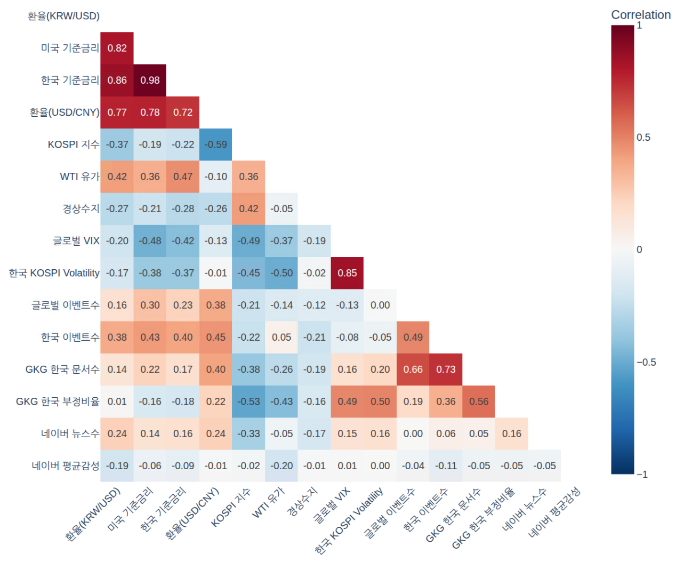
[그림 2] 원/달러 환율과 주요 독립변수 간 피어슨 상관관계 분석
(거시/펀더멘털 4종, 금융시장 지표 4종, GDET 글로벌 4종, 네이버 뉴스 국내 2종)

분석 결과, 거시 경제학적으로 동조화(Coupling) 현상이 강한 일부 지표들 간에는 예상대로 뚜렷한 상관관계가 나타났다. 예컨대 원/달러 환율과 위안화(USD/CNY) 환율(0.87), 미국과 한국의 기준금리(0.78), 글로벌 VIX와 한국 VKOSPI(0.84) 등은 경제학적 상식에 부합하는 구조적 상관성을 보였다. 그러나 본 연구의 핵심인 비정형 데이터(감성, 이벤트)는 이러한 거시 지표들과의 상관관계가 대체로 0.3 미만으로 매우 낮게 유지되었다. 이는 비정형 텍스트 데이터가 전통적 거시 지표가 설명하지 못하는 시장의 잔차 및 미시적 심리를 포착하는 차별적 요인임을 방증한다.
특히, 데이터의 중첩 가능성이 우려될 수 있는 글로벌 매체(GDELT)와 국내 매체(네이버 뉴스) 간의 상관관계 역시 매우 낮게 측정되었다. 외신이 한국을 다루는 보도 빈도(GKG 한국 문서수)와 국내 언론의 환율 관련 보도량(네이버 뉴스수) 간 상관계수는 0.23에 불과하였으며, 외신의 한국 관련 부정 톤과 네이버 뉴스의 평균 감성 점수 간 상관계수 역시 절대값 기준 0.21로, 통상적인 다중공선성 우려 기준(0.7 이상)에 전혀 미치지 못했다. 이는 두 데이터가 동일한 경제적 이벤트를 다룰지라도, GDELT는 글로벌 지정학적 관점에서의 구조적 리스크를 반영하는 반면, 네이버 뉴스는 국내 투자자들의 심리적 반응과 로컬(Local) 시장의 편향을 반영하기 때문이다. 결론적으로, 글로벌 이벤트 데이터와 국내 뉴스 감성 데이터는 의미가 중첩되는 중복 변수가 아니며, 외환 시장의 입체적인 동태성을 포착하기 위해 상호 보완적으로 투입되어야 하는 필수적인 독립 특성을 가짐을 실증하였다.
나아가 일부 거시 지표 간의 높은 상관관계가 존재함에도 불구하고, 선형 모형과 달리 본 연구에서 채택한 CNN, GRU, Random Forest, XGBoost 등의 비선형 기계학습 및 딥러닝 모형들은 알고리즘 구조상 변수 간의 복잡한 비선형적 상호작용을 스스로 처리하고 내부적인 규제(Regularization)를 수행한다. 따라서 전통적인 다중공선성 문제로부터 상대적으로 자유로우며, 다차원 융합 데이터의 정보력을 손실 없이 예측 성능 극대화에 활용할 수 있다.

6. 정보 누설 통제 및 시점 정렬
본 연구는 시계열 예측의 타당성을 확보하기 위해 데이터의 생성 시점과 예측 목표 시점을 엄격히 분리하여 정보 누설(Look-ahead Bias)을 통제하였다.
1) 타겟 변수의 시점 이동 (Target Shifting)
본 연구의 예측 목표는 $t+1$일의 종가($Y_{t+1}$)이다. 이를 위해 데이터 구성 단계에서 타겟 변수를 입력 변수($X_{t}$) 대비 1 시점 후행(Lag) 처리하여, 모델이 학습 과정에서 미래 시점의 정보를 참조할 수 없도록 물리적으로 차단하였다. 즉, 모델은 $t$시점까지의 정보만을 입력받아 $t+1$ 시점의 상태를 추론한다.
2) 비정형 데이터의 컷오프 (Cut-off)
입력 변수 $X_{t}$에 포함되는 뉴스 및 이벤트 데이터는 한국 시간(KST) 기준 $t$일 00:00부터 23:59까지 수집된 정보로 한정하였다. 이는 한국 외환 시장의 특성상, 장 마감(15:30) 이후 발생하는 미국 및 유럽 시장의 주요 이벤트가 익일 환율 변동의 핵심 동인으로 작용하기 때문이다. 따라서 본 연구는 익일 개장 전(09:00) 시점에서 전일 자정까지의 가용한 모든 정보를 활용하는 현실적인 트레이딩 환경을 가정하였다.
3) 전처리 및 검증의 독립성
데이터 스케일링 시 학습 데이터(Train)의 통계량만을 사용하여 테스트 데이터(Test)에 적용함으로써 전처리 단계의 정보 누설을 방지하였다. 또한, 교차 검증 및 테스트 데이터 분할 시 시계열 순서를 엄격히 보존하여 미래의 정보가 과거의 학습에 영향을 미치는 것을 배제하였다.

7. 예측 모형 및 통계적 검증 방법론
본 연구는 환율의 단기 예측력을 비교 및 평가하기 위해 순환신경망(RNN) 계열의 단일 모형(LSTM, GRU)과 합성곱–순환 하이브리드 모형(CNN-LSTM, CNN-GRU)을 병렬적으로 구축하였다. 최근 외환시장은 거시, 금융, 원자재, 이벤트, 감정 등 이질적 신호가 동시적으로 상호작용하는 복합계로서, 저차원의 선형적 상호작용을 가정하는 통계 모형만으로는 비정형적 동학을 포착하기 어렵다. 이에 따라, 장기 의존성과 국소 패턴을 동시에 학습하는 딥러닝 아키텍처가 시계열 예측의 주된 대안으로 부상하고 있다.
- 단일 RNN 모형: LSTM, GRU
LSTM은 Hochreiter and Schmidhuber(1997)가 제안한 메모리 셀 구조로, 입력·망각·출력 게이트를 통해 vanishing/exploding gradient 문제를 완화하고 장기 의존성을 안정적으로 학습한다. 반면 Zheng and Chen(2021)에 따르면 GRU는 update/reset의 두 게이트로 구조를 단순화하여 매개변수 수를 절감하면서도 LSTM에 근접한 성능을 보이며, 동일한 데이터와 에폭(Epoch) 하에서 수렴 속도와 연산 효율이 우수하다는 장점이 있다. Qu and Zhao(2019)에 의하면 외환 예측 맥락에서 LSTM은 전통 RNN 대비 RMSE와 MAE를 유의하게 낮춘다는 보고가 다수 존재하며(예: EUR/USD 사례), Agustin and De Melin (2024)에 의하면 GRU는 비선형·비정상 구간에서 패턴 전이를 민감하게 추적해 CNN 대비 우수한 결과를 보이기도 한다(ARS/USD). 또한 Islam and Hossain(2021)에 의하면 두 모형의 보완적 강점을 결합할 경우, 단일 구조 대비 예측 정확도가 향상된다는 하이브리드 근거도 축적되어 왔다. 종합하면, 선행연구들은 LSTM과 GRU가 외환 시장 예측에서 높은 잠재력을 지니며, 상황에 따라 하이브리드 접근이 예측 성능 개선에 유의미하게 작동할 수 있음을 보여준다.
따라서 본 연구는 뉴스 요약 및 댓글 감정 점수와 같은 비정형 텍스트 기반 심리 변수를 포함한 시계열 데이터를 CNN-LSTM과 CNN-GRU 모델에 적용하였다. 이로써 CNN이 시장 심리의 국소적 변동을 효과적으로 포착하고, RNN 계열이 이를 시간 축에서 장기적 흐름으로 연결함으로써, 원/달러 환율 예측의 정밀도를 한층 높일 수 있을 것으로 기대된다.
2) 하이브리드 모형: CNN-LSTM, CNN-GRU
딥러닝 기반 시계열은 최근 국소 필터링(CNN)과 장기 의존 학습(RNN)을 결합하는 하이브리드로 진화하고 있다. CNN-LSTM/GRU는 1D 합성곱을 통해 시계열의 단주기 및 국소적 급등락, 스파이크, 군집 변동 등 미시 패턴을 전처리 단계에서 추출하고, 그 고수준 특징 맵을 LSTM 혹은 GRU에 전달하여 중장기 흐름을 학습한다. 이 구조는 잡음이 많은 고차원 입력에서 표현 효율성을 높이고, 장주기 신호의 단절 없는 전파를 돕는다. Lu et al.(2020)에 따르면 금융 예측에서 CNN-LSTM이 단일 구조를 능가한다는 증거가 보고되어 있으며, Jing et al.(2021)에 의하면 투자자 심리를 포함할 때 추가적 개선이 관찰된다.
3) 모형 선택의 근거와 기대효과
LSTM/GRU는 금리와 물가 등 저주파 구조 신호의 누적 효과를, CNN은 VIX/OVX 급등, 이벤트 카운트 급증, 감정 급변 등 고주파 충격을 요약한다. 결합 시 다중 주기성(Multi-horizon Dynamics)을 공시적으로 반영한다. 또한, 원자재와 리스크 지표의 우측 장꼬리와 이벤트와 감정의 이질적 스케일은 합성곱, 풀링, 배치정규화로 1차 완충되고, RNN의 게이트로 2차 선별된다. 그리고 GRU 기반 하이브리드는 매개변수가 상대적으로 적어 적은 에폭에서도 수렴이 빠르며, 과적합 위험에 더 강건하다.
4) 벤치마크 모형 및 Diebold-Mariano (DM) 검정
제안된 딥러닝 프레임워크의 예측 성능을 객관적으로 평가하기 위해 세 가지 벤치마크 모형을 도입하였다. 첫째, 외환 시장의 효율성을 대변하는 가장 강력한 기준선인 무작위 보행(Random Walk, RW) 모형을 설정하였다. 둘째, 비선형 다차원 데이터를 처리할 수 있는 강력한 트리 기반 앙상블 기계학습 모형인 Random Forest(RF)와 XGBoost를 비교군으로 설정하였다. 아울러 단순한 예측 오차 지표들의 크기 비교를 넘어, 모형 간 예측력의 차이가 통계적으로 유의미한지 검증하기 위해 Diebold-Mariano (DM) 검정을 수행하였다 (Diebold et al,(1995)). DM 검정은 두 예측 모형의 예측 오차 시계열 간의 차이를 기반으로 검정통계량을 산출하며, 본 연구에서는 제안 모형(CNN-GRU)의 예측 오차가 벤치마크 모형 대비 유의하게 작은지를 단측 검정(One-sided Test)으로 평가하였다.

8. 예측 성능평가 지표
본 연구에서는 원/달러 환율 예측 모델의 성능을 다각적 관점에서 평가하기 위해, 총 여섯 가지 회귀 지표를 활용하였다: RMSE (Root Mean Squared Error), MSPE (Mean Squared Percentage Error), MAE (Mean Absolute Error), MAPE (Mean Absolute Percentage Error), MedAE (Median Absolute Error), MedAPE (Median Absolute Percentage Error). 이들 지표는 예측 모델이 제공하는 성능을 정확도, 강건성(Robustness), 그리고 이상치에 대한 민감도까지 종합적으로 평가할 수 있게 해준다.
RMSE는 예측 오차의 제곱을 평균한 후 그 제곱근을 취한 값으로, 오차의 크기를 더 강하게 반영하는 특징이 있다. 예측 값과 실제 값의 차이가 클수록 제곱이 되어 RMSE 값이 더 크게 증가하므로, 모델의 오차 제어 능력을 평가하는 데 매우 유용하다. RMSE는 데이터의 단위를 그대로 유지하므로 해석이 직관적이고, 모델의 예측 성능을 정량적으로 평가하는 데 널리 사용된다. 특히 큰 오차가 중요한 예측 상황에서는 매우 중요한 지표로, 예측 정확도를 극대화하는 모델을 찾는 데 도움을 준다.
MSPE는 예측 오차를 실제값으로 정규화한 후 제곱하여 평균한 값이다. 이는 상대적 오차 크기에 주목하여 예측의 정확도를 평가하며, 모델이 예측 오차의 상대적 크기에 얼마나 민감한지를 평가할 수 있다. MSPE는 예측 오차가 모델의 편향(bias)과 분산(variance)을 동시에 반영하기 때문에 모델의 정확성뿐만 아니라 분포의 불균형에도 민감하게 반응할 수 있다. 또한, 상대적인 오차를 강조하여 편향이나 고른 분산을 평가하는 데 중요한 역할을 한다.
MAE는 예측값과 실제값 간의 절대적 차이를 평균한 값으로, 각 오차를 동일한 가중치로 반영하여 평균적인 예측 정확도를 평가하는 데 유용하다. RMSE와 비교할 때, 이상치에 대한 민감도가 적어 이상치가 존재하는 데이터에서 모델의 성능을 안정적으로 평가할 수 있다. MAE는 직관적으로 이해할 수 있는 지표로, 예측이 잘 맞았는지 아닌지를 빠르게 파악하는 데 유용하다. 또한, 오차 크기에 대해 균등한 평가를 제공하여 모델의 일관된 예측 정확도를 확인하는 데 적합하다.
MAPE는 절대 오차를 실제값으로 나눈 뒤 백분율로 환산한 값이다. 이를 통해 모델의 오차를 직관적으로 이해할 수 있으며, 비율 오차를 기반으로 예측 성능을 평가할 수 있다. 그러나 실제값이 0이거나 매우 작은 경우에는 무한대의 값이 발생할 수 있어 이 지표의 사용에 주의가 필요하다. 이런 문제로 인해 일부 연구에서는 MAPE의 대안 지표를 제시하기도 한다. 그럼에도 불구하고, MAPE는 예측이 잘 이루어졌는지 빠르게 파악할 수 있는 유용한 지표로 여전히 많은 경우에 사용된다.
MedAE는 절대 오차의 중앙값을 사용하여 이상치에 대한 영향을 최소화한 지표이다. 평균(Mean)이 아닌 중앙값(Median)을 사용함으로써, 데이터 분포의 왜곡에 덜 민감하며 모델이 일관되게 성능을 발휘하는지 평가할 수 있다. MedAE는 이상치(outlier)가 존재하는 경우에도 모델의 예측 성능을 더 안정적으로 평가할 수 있기 때문에, 특히 비정상적인 분포나 급격한 변동이 있는 데이터셋에서 유용하게 활용될 수 있다.
MedAPE는 절대 백분율 오차의 중앙값을 사용하여 MAPE의 직관성을 유지하면서도 극단적인 오차의 영향을 완화하는 지표이다. MAPE와 유사하게 백분율 기준으로 예측 성능을 평가하지만, 중앙값(Median)을 사용하여 이상치에 강건한 특성을 가짐으로써 금융 시계열과 같이 이상치가 자주 발생하는 데이터셋에서 더 안정적이고 정확한 평가가 가능하다.
이처럼 다양한 예측 성능 지표를 함께 활용함으로써 본 연구는 모델의 평균적 예측 정확도뿐만 아니라 이상치에 대한 강건성과 실제 금융 예측 환경에서의 해석 가능성을 종합적으로 검증하였다. 여러 지표를 활용하는 것은 각 지표가 모델의 다른 성능 측면을 강조하기 때문이다. 예를 들어, RMSE는 일관된 환율예측의 정확성을, MSPE는 높은 변동성에도 정확한 예측을, MAE와 MAPE는 전반적인 정확도 이해를 강조한다. 또한, MedAE와 MedAPE는 이상치가 많은 비정상적인 환율 변동에도 강건하고 안정적인 예측을 확인하는 데 중요한 역할을 한다. 따라서 이들 지표를 종합적으로 고려하여 본 연구에서는 모델 성능의 균형을 잡고, 여러 가지 측면에서의 평가를 통해 예측 모델이 금융 시장에서의 실제 예측 환경에 적합한지를 다각도로 검토하였다.

Ⅳ. 연구결과

1. 실험과정: 변수조합과 모델, 그리고 하이퍼파라미터
본 연구는 원/달러 환율의 다음 영업일 종가(1-step Ahead) 예측을 목표로, LSTM, GRU, CNN-LSTM, CNN-GRU의 네 가지 딥러닝 아키텍처를 동일한 실험 설계 하에 비교하였다. 전체 표본은 시계열 순서를 보존한 상태로 학습 80% 및 테스트 20%로 분할하였으며, 시간의 전진 정보 누설을 차단하기 위해 모든 전처리와 모형 적합은 학습 세트 기준으로 학습된 매개변수만을 사용하여 테스트 세트에 적용하였다. 예측력의 과거 정보 활용 범위를 점검하기 위해 입력 시퀀스 윈도우를 5, 10, 20, 30, 60, 90일로 변화시키며, 단/중/장기 메모리 길이 변화가 성능에 미치는 영향을 체계적으로 분석하였다.
딥러닝 모델의 초기 가중치 설정에 따른 결과의 변동성을 통제하고 예측의 일반화 강건성을 확보하기 위해, 다중 시드(Multi-seed) 전략을 적용하였다. 모든 실험은 동일한 난수 시드 42, 55, 68을 적용해 3회 독립적으로 반복 학습을 수행하였고, 최종 보고치는 이들의 앙상블(산술평균) 결과로 제시하여 실험 결과의 재현성을 확보하였다. 입력 변수는 다음의 네 가지 케이스로 구성하여 구조적 요인과 사건 및 심리 요인의 한계 기여를 분리 확인하였다. (1) Macro Only: 전통적인 거시 및 시장 변수만을 포함하여 예측, (2) Macro + Event: Macro 변수에 GDELT 이벤트 변수를 포함하여 예측, (3) Macro + Sentiment: Macro 변수에 뉴스 요약 정보와 직접/간접/전체 감정 변수 포함하여 예측, (4) Macro + Event + Sentiment: Macro 변수에 이벤트와 감성 데이터를 모두 반영하여 예측한 조합이다.
모형 아키텍처는 다음과 같이 동일한 설계 원칙을 유지하였다. LSTM/GRU는 각각 2층 순환 스택으로 구성하고, 층 사이에 Dropout을 적용하여 과적합을 억제하였다. CNN-LSTM/CNN-GRU는 입력 시계열에 1D 합성곱을 적용해 국소적인 급등락이나 스파이크와 같은 패턴을 추출한 뒤, Batch Normalization과 Dropout을 거쳐 각각 LSTM 또는 GRU 블록으로 중장기 의존성을 학습하도록 구성하였다. 모든 모델의 출력층은 Dense(1)이며, 손실함수는 MSE를 사용하였다. 특히, 단일 홀드아웃(Hold-out) 검증의 한계를 보완하기 위해 하이퍼파라미터 튜닝 단계에서는 학습 데이터 내부에서 5-Fold Time-Series Cross-Validation을 수행하였다. 또한, 딥러닝 모형과의 공정한 성능 비교를 위해 벤치마크 기계학습 모형에 대해서도 실험을 진행하였다. 딥러닝의 학습 시계열 데이터를 평면화(Flatten)하여 기계학습 모형의 입력 변수로 동일하게 제공하였으며, 트리 개수 및 학습률 등의 주요 파라미터도 동일한 방법으로 최적화하여 벤치마크 모형의 성능을 극대화한 후 비교를 수행하였다. 최적화, 배치 크기, 에폭, 조기 종료 등 세부 학습 하이퍼파라미터 튜닝 공간과 값은 <표 5>에 요약하였다.

<표 5> 모델 별 세부 하이퍼파라미터
알고리즘 | 주요 파라미터 | 탐색공간/값
Random Walk | - | -
Random Forest | Number of Estimators | (100, 200, 300, 500)
 | Max Depth | (5, 10, 15, 20, 30)
 | Minimum Samples of Split | (2, 5, 10)
 | Minimum Samples of Leaf | (1, 2, 4)
 | Max Features | (sqrt, log2, 0.5, 0.8)
XGBoost | Number of Estimators | (100, 200, 300, 500)
 | Max Depth | (3, 5, 7, 9)
 | Learning Rate | (0.01, 0.03, 0.05, 0.1)
 | Subsample | (0.7, 0.8, 0.9, 1.0)
 | Column Sample by Tree | (0.6, 0.7, 0.8, 0.9, 1.0)
 | L1 | (0, 0.01, 0.1, 1.0)
 | L2 | (0.1, 1.0, 5.0, 10.0)
 | Minimum Child Weight | (1, 3, 5, 7)
딥러닝 공통 | Cross Validation Fold | 5
 | Loss | MSE
 | Optimizer | Adam
 | Tuning Loss | Average CV RMSE
 | Learning Rate | (1e-3, 5e-4, 3e-4, 1e-4)
 | Dropout Ratio | (0.05, 0.1, 0.15, 0.20)
 | Recurrent Dropout Ratio | 0.1
 | Dense Units | 1
LSTM / GRU | Unit Numbers (2 Stack) | (32, 48, 64, 96, 128) -> (16, 24, 32, 48, 64)
CNN-LSTM / CNN-GRU | Filters | (32, 64, 96)
 | Kernel Size | (2, 3, 5)
 | Padding | Causal
 | Activation | ReLU
 | Batch Normalization | (False, True)
 | LSTM / GRU Unit Numbers | (32, 48, 64, 96, 128) -> (16, 24, 32, 48, 64)

본 연구는 모델 성능의 평균 정확도, 상대 오차, 강건성의 세 축을 동시에 점검하기 위해 RMSE, MSPE, MAE, MAPE, MedAE, MedAPE의 여섯 가지 평가지표를 사용하였다. RMSE, MAE, MedAE는 원 단위로, MAPE, MSPE, MedAPE는 백분율 단위로 산출되었다. 또한 모든 결과는 테스트 구간 전체에 대한 지표를 기본으로 보고하고, 윈도우 길이 및 입력 변수 케이스별로 상대적 우위 패턴을 비교하였다. 이와 같은 통일된 실험은 데이터 분할 일관성, 입력 스케일 처리의 재현성, 초기화 불확실성의 평균화라는 세 측면에서 공정한 모형 간 비교 가능성을 확보한다.
요약하면, (모형) LSTM과 GRU 단일 구조와 하이브리드 구조, (메모리 길이) 5~90일 lookback, (입력 집합) 구조적 요인과 사건 및 심리 요인의 단계적 추가, (평가축) 절대, 상대 오차 및 강건성 등 네 축을 직교적으로 결합함으로써, 환율 예측에서 심리와 이벤트 변수의 한계 기여와 하이브리드 구조의 효용을 동시에 검증하도록 설계되었다.

2. 실험 결과1: 환율 예측의 시계열 구조의 동태적 변화
레이터 차트(Radar Chart)는 각 지표를 0~1 구간으로 정규화하여, 값이 1에 가까울수록 성능이 우수함을 의미한다. 또한 Legend는 전체 면적을 기준으로 내림차순 정렬되어 있으며, 가장 상단에 위치한 조합일수록 여러 지표에서 성능이 우수할 수 있음을 한눈에 확인할 수 있다 [그림 3, 4, 5]. 하지만 지표(목적)에 따라서 일부 지표 상위랭크가 전체 면적을 증가시키는 왜곡이 있을 수 있기 때문에 장점을 기반으로 한 시각화에 한정하여 활용하였다.
단기(5일) 구간에서는 레이더 차트의 면적 순위에서 직간접 감성정보(Sentiment)를 포함하고 있는 CNN-GRU 하이브리드 구조가 6개의 지표 중 3개에서 1위를 차지하며 가장 우수한 예측 성능을 보이며, 단기 환율 변동을 가장 안정적이고 정확하게 포착한 모델로 확인되었다. 이는 Conv1D가 단기적 급등락 패턴을 사전 요약하고 GRU의 게이트 구조가 보다 효율적으로 시간 의존 관계를 학습하게 했기 때문이다. 또한 직간접 감성이 단기 환율 변동의 방향성과 강도를 복합적으로 반영한 결과로 해석된다. 즉, 단기 구간에서는 이벤트의 발생 자체보다 감성 톤의 변화율(감정의 상승 및 하강)이 시장 반응을 더 민감하게 설명하는 신호로 작용했음을 시사한다. 그리고 이벤트(Event)와 감성정보를 모두 포함하고 있는 GRU가 6개 지표 중 중앙값 기반 강건성 지표인 MedAE, MedAPE 2개에서 1위를 차지하며 CNN-GRU 알고리즘의 뒤를 이으며, 단기 충격 및 꼬리 위험 구간(Tail Risk)에서도 안정적 예측을 유지했다. 특히 변동성이 높은 단기 윈도우에서는 합성곱 블록이 결여된 구조의 한계인 것으로 보인다.
단기(10일) 구간에서는 5일과 달리, 모델 구조와 입력 변수 간의 상호작용 효과가 다층적으로 나타났다. 이벤트와 직간접 감성 정보를 모두 포함하고 있는 CNN-GRU가 6개의 검증지표 중 RMSE 및 MSPE 측면에서, LSTM은 MedAE 및 MedAPE 기준에서 1위를 차지하였다. 그리고 나머지 2개의 검증 지표인 MAE 및 MAPE 기준에서는, 간접적인 감성 정보만 추가한 CNN-LSTM이 1위를 차지하였다. 3개의 알고리즘이 2개씩 1위를 차지하며 목적에 따라 균형 잡힌 성능을 보였다. 이는 5일 구간에서 감성 중심 모델이 독보적이었던 것과 달리, 10일 구간에서는 감성과 이벤트의 상호작용이 성능 우위를 분산시키는 방향으로 작용했음을 보여준다. 즉, 5일에는 시장의 정서적 반응이 지배적이었다면, 중기에는 사건과 감성 복합효과가 더 적합한 설명 변수로 작동한다. 아마도 Conv1D를 통한 지역 패턴 요약과 GRU의 장기 메모리 구조가 10일 단위 변동에 대해 효과적으로 대응하고 있음을 보여준다. 이는 Lookback 기간이 확장될수록 단기 급등락보다 중기 추세적 신호가 강화되고, 이 과정에서 GRU의 내부 게이트가 저주파 패턴을 안정적으로 학습했기 때문으로 해석된다. GRU의 간결한 구조가 이러한 패턴을 과도한 파라미터 학습 없이 안정적으로 흡수했음을 의미한다.
요약하면, 단기(5일)에서는 감성 융합이, 단기(10일)에서는 감성–이벤트 복합 신호가 각각 예측 성능을 극대화하였다. 단기 Lookback에서는 CNN-GRU 기반 복합 입력 모델이 전반적으로 최적 조합으로 평가되며, 감성 신호의 지속적 효과와 이벤트 신호의 비선형 충격이 공존하는 중기적 환율 예측 구조를 시각적으로 확인할 수 있다. 이 결과는 합성곱–순환 하이브리드의 구조적 장점이 드러나며, 입력 변수 간 결합 전략에 따라 성능 패턴을 유연하게 반영함을 시사한다. 즉, 시간 윈도우가 짧을수록 시장의 정서적 톤 변화가 직접적 예측력으로 작용하고, 기간이 길어질수록 사건 발생의 누적 효과가 점차 가중되는 양상이 뚜렷하다. 이러한 결과는 텍스트 기반 감성 신호가 전통적 거시 및 금융 변수보다 즉시적이고 민감한 예측 신호로서 환율 단기 변동을 설명할 수 있음을 실증적으로 보여준다.

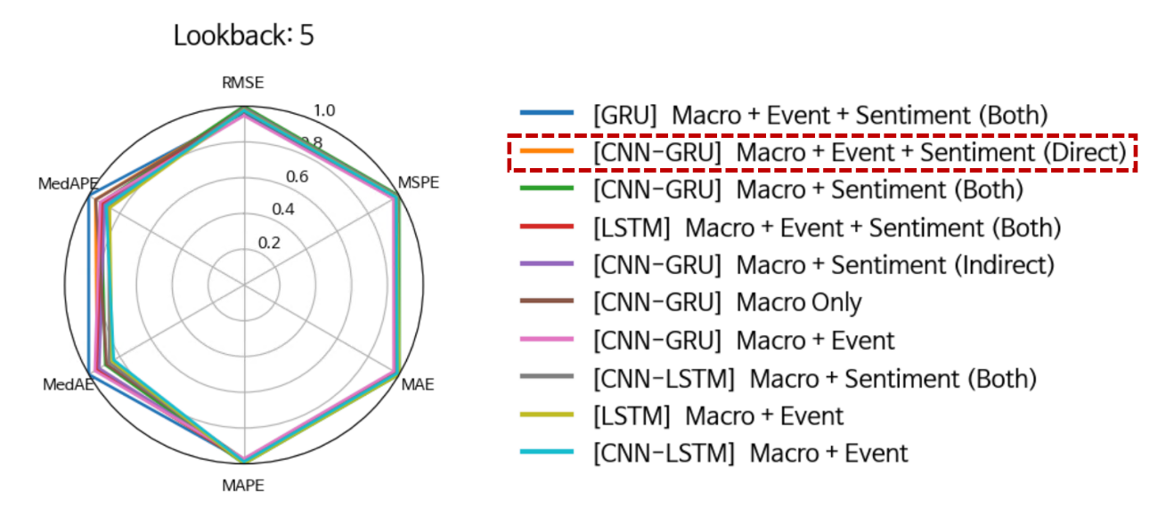
<Lookback 5일 기준 감성 융합형 모델의 성능>
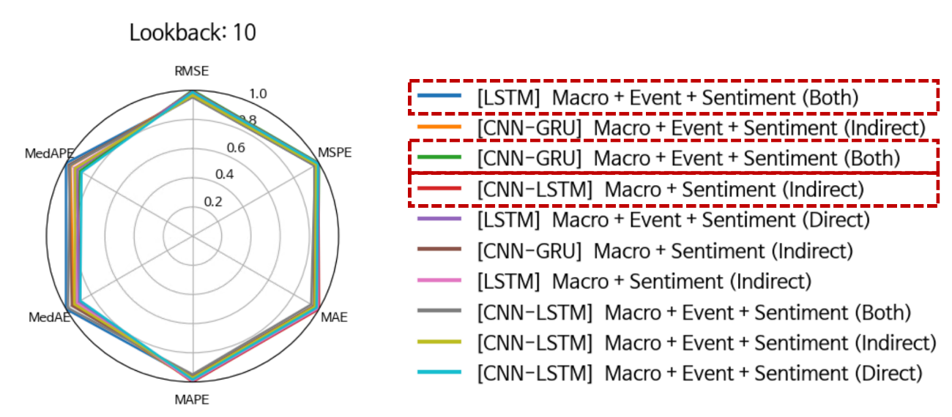
<Lookback 10일 기준 이벤트와 감성 복합 효과의 확대>
[그림 3] 단기 데이터 학습을 통한 환율 예측 종합 성능 레이더 차트

중기 예측 구간(Lookback 20일 및 30일)에서도 CNN-GRU 모델이 6개의 지표 중 4개에서 최고 성능을 기록하며, 가장 우수한 통합 예측력을 보인 모델로 나타났다. 20일에선 이벤트와 감성 모두를 반영한 조합이 그리고 30일에선 이벤트와 직접 감성만 반영된 조합이 최고 성능을 보인 것으로 보아, CNN-GRU 기반의 이벤트와 감성 결합형 모델이 중기 구간에서 최적의 구조적 효율성을 확보했음을 시사한다. 특히 Conv1D 기반의 CNN 전처리가 사건 발생 시점의 단기 충격을 정규화하고, GRU의 간결한 게이트 구조가 중기적 시간 의존성을 효율적으로 추적하면서, 감성 톤의 방향성(Direct Sentiment)이 이를 보완적으로 강화하는 구조적 시너지가 형성된 것으로 해석된다.
이는 이벤트 정보가 감성과 결합할 때 중기적 환율 변동의 비선형 패턴을 포착하는 데 효과적임을 보여준다. 즉, 감성 신호를 포함하여 정책금리, 무역지수, 원자재가격 등 거시나 금융 변수와 글로벌 사건 발생량이 점점 더 강한 설명력을 가지는 구조적 전환을 의미한다. 감성 톤의 변동은 단기적(5일) 시장 심리에선 효과적이었지만, 중기 환율 추세에는 이벤트 정보가 누적적으로 작용함을 시각적으로 입증하고 있다.
종합하면, 시간 윈도우 5일에서는 감성 중심 모델(CNN-GRU)이 최적, 10~30일에서는 감성을 포함한 이벤트 복합형(CNN-GRU)이 최적 구조로 전환되는 패턴이 명확히 관찰되었다. 이러한 변화는 시간 윈도우의 확장에 따라 지배적 예측 요인이 감성 → 복합 순으로 이동하는 동태적 구조 전환(Dynamic Structural Shift)을 의미한다. 즉, 단기에는 시장 정서가 빠르게 반응하는 고주파 신호로 작용하지만, 중기로 갈수록 복합적인 사건의 누적적 영향이 시장의 방향성을 결정짓는 저주파 신호로 작용한다. 이는 텍스트 기반 감성 정보가 단기 예측의 효율적 보조 변수로서 작용하되, 윈도우 기간이 늘어날수록 거시경제적 충격 변수의 상대적 중요도가 강화된다는 시계열-텍스트 융합 모델의 구조적 한계와 확장성을 동시에 보여주는 결과이다.

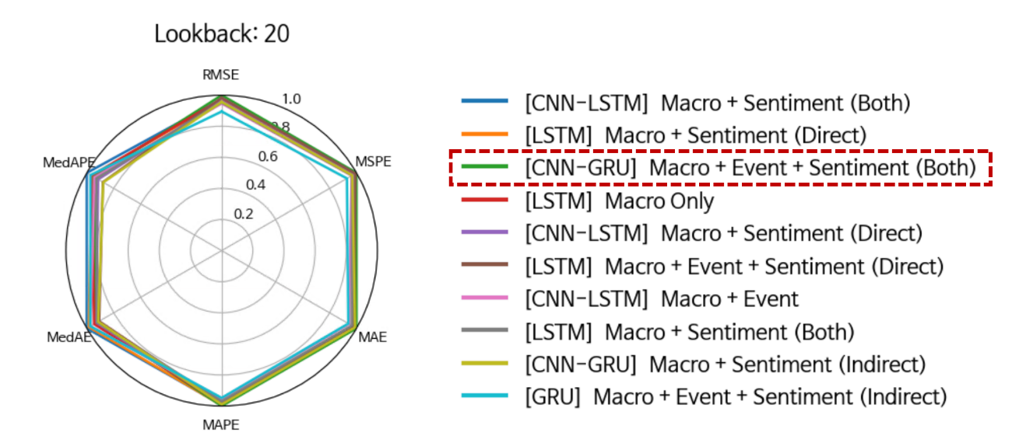
<Lookback 20일 기준 이벤트와 감성 복합 예측 성능>
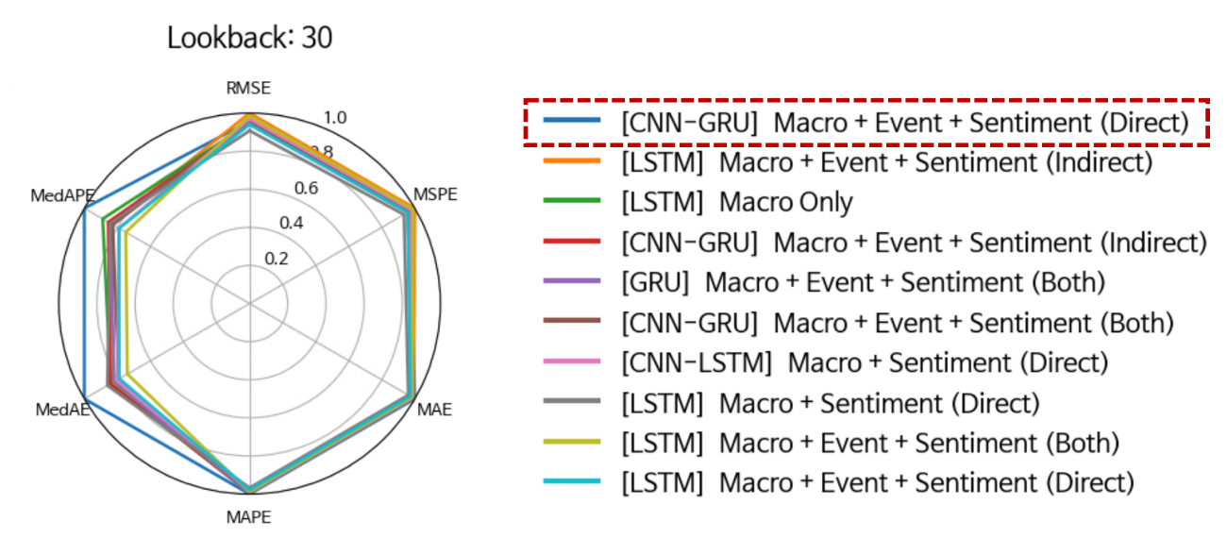
<Lookback 30일 기준 이벤트와 감성 복합 예측 성능>
[그림 4] 중기 데이터 학습을 통한 환율 예측 종합 성능 레이더 차트

장기 예측 구간(Lookback 60일)에서는 직간접 감성정보만을 추가한 CNN-LSTM과 LSTM이 6가지 검증 지표 중 각각 2개의 지표에서 1위를 차지하며, 가장 우수한 종합 예측 성능을 보인 모델로 나타났다. 레이더 차트의 면적 순위에서도 일관되게 뒷받침하며, 이는 장기 시계열 구간에서 LSTM이 반영된 구조가 다른 모델들을 능가하는 구조적 전환점이 발생했음을 보여준다. 특히 레이더 차트 순위 대부분이 LSTM을 포함하고 있다는 점이 이를 뒷받침한다. LSTM의 장기 메모리 셀 구조가 Lookback 기간이 길어질수록 누적적 상관관계를 안정적으로 유지할 수 있어, 복합 입력 변수의 시간 지연 효과를 효율적으로 통합 학습한 것으로 해석된다. 또한 장기적 추세 변동을 설명하는 누적 신호로 이벤트의 의미가 약해지고 있으며, 거시 및 금융 변수와 감성 신호의 누적적 효과만으로도 환율의 구조적 변동성을 충분히 설명할 수 있음을 시사한다.
초장기 예측 구간인 Lookback 90일에서는 다소 변화된 경향이 관찰된다. 거시/금융 변수만이 반영된 CNN-LSTM이 6가지 검증 지표 중 4개에서 우위를 보이며 1위를 달성하였다. 나머지 2개의 지표에서 1위를 한 알고리즘은 이벤트만 추가된 LSTM이었고, 레이더 차트 2위 역시 직접 감성 정보만 추가된 LSTM이 차지한 것이 이러한 경향성을 뒷받침한다. 이 결과는 90일 수준의 예측 창에서는 감성이나 이벤트 신호보다 거시 및 금융 변수의 누적적 효과가 주도적 요인으로 작용함을 시각적으로 입증한다. 이는 감성이나 이벤트 신호가 장기 구간에서 추가적인 설명력보다는 예측 분포의 안정화에 기여하는 보조 변수로 작용함을 시사한다. 즉, 90일 이상으로 확장될수록 감성이나 이벤트 정보의 단기적 영향력이 약화되고, 사건 기반의 누적 충격이 예측 정확도의 주된 결정 요인으로 이동함을 명확히 보여준다.

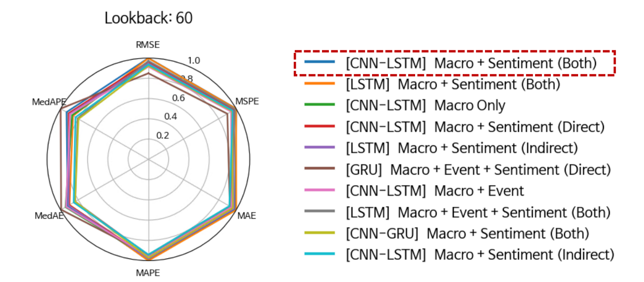
<Lookback 60일 기준 감성 복합 예측 성능>
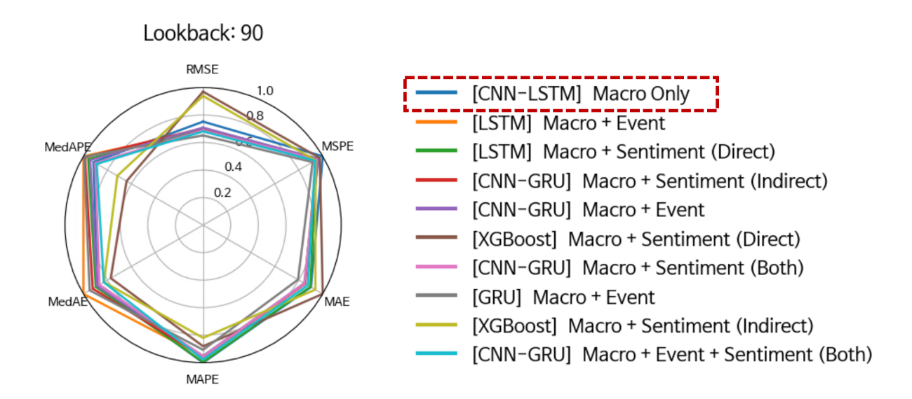
<Lookback 90일 기준 거시 기반 예측 성능>
[그림 5] 장기 데이터 학습을 통한 환율 예측 종합 성능 레이더 차트

종합하면 <표 6>, 단기와 중기(5~30일)까지는 CNN-GRU 알고리즘이 우수했으나, 장기로 가면서 CNN-LSTM과 같은 LSTM 구조가 우세로 전환되었다. 즉, 시간 윈도우가 길어질수록 예측 모델의 최적 구조가 RNN에서 LSTM 기반 하이브리드로 이동하는 구조적 전이가 관찰된다. 또한, 단기 급등락을 설명하던 감성과 이벤트 중심 신호가 장기 구간에서는 점차 소멸하고, 대신 거시경제나 정책 변수 및 글로벌 사건의 누적적 영향이 환율의 장기 추세를 지배함을 시사한다. 따라서 감성이나 이벤트 정보는 장기 구간에서 필수 변수라기보다는 예측 안정성을 보조하는 정성적 요소로 기능하며, 모델 구조 측면에서는 CNN-LSTM의 장기 메모리 셀이 단일 기반의 국소 추출 알고리즘들보다 효율적인 장기 패턴 학습을 수행함이 실증적으로 확인되었다. 그리고 환율 예측에 있어 가장 최적의 조합은 결국 모든 이벤트와 직간접 감성 정보를 포함한 20일 Lookback 기준 CNN-GRU 알고리즘으로 나타났다.

<표 6> 환율 예측을 위한 Lookback 별 최적 모델과 변수 조합 요약
Lookback | Best Model | Best Feature Case | RMSE | MSPE | MAE | MAPE | MedAE | MedAPE
5 | CNN-GRU | Macro  + Sentiment (Both) | 7.092 | 0.272 | 5.392 | 0.396 | 4.520 | 0.328
10 | CNN-GRU | Macro  + Event + Sentiment (Both) | 7.035 | 0.266 | 5.412 | 0.397 | 4.554 | 0.341
20 | CNN-GRU | Macro  + Event + Sentiment (Both) | 6.875 | 0.254 | 5.304 | 0.388 | 4.416 | 0.320
30 | CNN-GRU | Macro  + Event + Sentiment (Direct) | 7.046 | 0.267 | 5.380 | 0.394 | 4.063 | 0.295
60 | CNN-LSTM | Macro  + Sentiment (Both) | 7.222 | 0.278 | 5.555 | 0.405 | 4.544 | 0.323
90 | CNN-LSTM | Macro Only | 7.135 | 0.272 | 5.457 | 0.397 | 4.469 | 0.327

3. 실험 결과2: 정보의 복잡도와 최적 모델 구조의 관계 및 실무적 함의
앞선 실험이 시계열 길이에 따른 구조적 변화를 설명했다면, 본 절에서는 입력 변수의 조합에 따라 최적의 예측 성능을 내는 아키텍처가 달라지는지 확인하고 최적 변수조합을 검증한다. 이는 데이터의 정보량에 따라 그에 적합한 학습 메커니즘이 존재함을 실증하기 위함이다. <표 7>은 각 변수 조합별로 6개의 지표 중 가장 많은 1위를 차지한 모델을 선별하였으며 동일한 순위인 경우 가장 낮은 비용함수(RMSE 기준)를 기록한 최적 모델을 기준으로 그때의 성능을 요약한 것이다.

<표 7> 환율 예측을 위한 변수 복잡도 별 최적 모델 구조
Feature Case | Best Model | Best Lookback | RMSE | MSPE | MAE | MAPE | MedAE | MedAPE
Macro Only | LSTM | 20 | 6.928 | 0.258 | 5.334 | 0.391 | 4.384 | 0.317
Macro + Event | CNN-LSTM | 20 | 6.989 | 0.262 | 5.419 | 0.396 | 4.317 | 0.321
Macro + Sentiment (Direct) | LSTM | 20 | 6.944 | 0.259 | 5.310 | 0.389 | 4.291 | 0.317
Macro + Sentiment (Indirect) | CNN-GRU | 20 | 6.966 | 0.261 | 5.327 | 0.390 | 4.457 | 0.334
Macro + Sentiment (Both) | CNN-LSTM | 20 | 6.929 | 0.258 | 5.319 | 0.390 | 4.252 | 0.310
Macro + Event + Sentiment (Direct) | CNN-GRU | 30 | 7.046 | 0.267 | 5.380 | 0.394 | 4.063 | 0.295
Macro + Event + Sentiment (Indirect) | LSTM | 30 | 6.945 | 0.258 | 5.397 | 0.395 | 4.501 | 0.330
Macro + Event + Sentiment (Both) | CNN-GRU | 20 | 6.875 | 0.254 | 5.304 | 0.388 | 4.416 | 0.320

가장 기초적인 거시경제 변수 케이스에서는 복잡한 하이브리드 모델이 아닌, 순수 LSTM이 가장 우수한 성능(RMSE 6.928)을 보였다. 이는 환율, 금리 등 거시 변수가 상대적으로 노이즈가 적고 추세적인 성향이 강하기 때문으로 해석된다. 또한, 명확한 방향성을 가진 직접 감성이 추가된 경우에도 여전히 LSTM이 최적 모델로 선정되었다. 이는 입력 정보가 직관적이고 선형적인 관계가 뚜렷할수록, 합성곱과 같은 전처리 필터보다는 LSTM의 장기 기억 소자가 시계열 패턴을 학습하는 데 더 효율적임을 시사한다.
반면, 비정형 데이터의 복잡도가 증가할수록 최적 모델의 무게중심은 순수 RNN에서 CNN 기반 하이브리드 모델로 이동하는 경향이 뚜렷하게 관찰되었다. 산발적이고 스파이크성 충격이 강한 이벤트 데이터가 포함되자, 국소적 특징 추출에 강한 CNN-LSTM이 최적 모델로 부상하였다. 또한, 뉴스 요약문 등 노이즈가 섞일 수 있는 간접 감성 정보가 포함되었을 때도 CNN-GRU가 우위를 점했다. 이는 텍스트나 이벤트 데이터가 내포한 고주파 노이즈를 CNN 레이어가 효과적으로 필터링 및 요약한 후, 순환 신경망에 전달할 때 예측 성능이 극대화됨을 입증한다.
본 연구의 핵심인 “거시, 이벤트 및 감성(Both)”의 모든 정보를 통합한 케이스에서, CNN-GRU 모델은 전체 실험을 통틀어 가장 낮은 오차인 RMSE 6.875를 기록하며 전역 최적을 달성하였다. <표 7>은 단순히 여러 변수를 투입한 최종 결과만을 보여주는 것을 넘어, 거시 변수(Macro Only)만을 사용한 기저 모델 대비 비정형 데이터가 결합될 때 발생하는 예측 성능의 한계 기여도(Marginal Contribution)를 명확히 분리하여 보여준다. 구체적으로 살펴보면, 전통적 거시 변수만 사용했을 때의 최적 RMSE는 6.928에 머물렀으나, 여기에 이벤트와 직간접 감성 정보가 모두 통합되자 RMSE가 6.875로 대폭 하락하며 예측력이 크게 개선되었다. 이는 통계적으로 유의미한 성능 향상일 뿐만 아니라, 비정형 데이터가 거시 변수가 설명하지 못하는 시장의 잔차(Residual) 영역을 효과적으로 보완하여 뚜렷한 한계 기여를 창출하고 있음을 정량적으로 실증한 결과이다. 그리고 상대적으로 강건한 지표인 MedAE, MedAPE에서는 다소 방향성이 명확한 직접 감성 정보를 포함한 케이스에서 최적을 달성하였다. 또한, 주목할 점은 대부분의 변수 조합에서 최적의 예측 윈도우가 20일로 수렴했다는 것이다. 이는 입력 변수가 무엇이든 외환 시장의 정보가 가격에 반영되어 소멸되는 주기가 약 1개월(20 영업일)이라는 공통된 시계열적 특성을 공유함을 의미한다.
결론적으로, 변수 조합별 최적 모델의 전이 현상은 데이터의 복잡도가 낮으면 LSTM, 복잡도와 노이즈가 높으면 CNN 하이브리드라는 “데이터-모델 적합성” 원칙을 실증적으로 보여준다. 따라서 환율 예측의 정확도를 극대화하기 위해서는 단순히 많은 변수를 투입하는 것을 넘어, 투입된 변수의 특성(정형 vs 비정형)을 가장 잘 해석할 수 있는 아키텍처를 매칭하는 전략적 설계가 필수적이다.
아울러, 금융 리스크 관리와 트레이딩 전략 수립은 서로 다른 손실 함수에 민감하다. 따라서 본 연구는 <표 8>과 같이 예측 목적을 세 가지로 분류하여 최적 모델을 제안한다.

<표 8> 시장의 환율 예측 및 대응 목적에 따른 최적 예측 모델과 변수조합 결과
Prediction Purpose | Metric1 | Metric2 | Model  Ranking | Feature Case | Best  Lookback
높은 변동성에도 일관된  환율예측 정확성  (Metric1=RMSE,  Metric2=MSPE) | 6.875 | 0.254 | CNN-GRU | Macro + Event + Sentiment (Both) | 20
 | 6.909 | 0.256 | LSTM | Macro + Event + Sentiment (Direct) | 20
 | 6.928 | 0.258 | LSTM | Macro Only | 20
 | 6.929 | 0.258 | CNN-LSTM | Macro + Sentiment (Both) | 20
 | 6.941 | 0.258 | LSTM | Macro + Sentiment (Indirect) | 20
전반적 환율예측 정확성  (Metric1=MAE,  Metric2=MAPE) | 5.304 | 0.388 | CNN-GRU | Macro + Event + Sentiment (Both) | 20
 | 5.310 | 0.389 | LSTM | Macro + Sentiment (Direct) | 20
 | 5.319 | 0.390 | CNN-LSTM | Macro + Sentiment (Both) | 20
 | 5.327 | 0.390 | CNN-GRU | Macro + Sentiment (Indirect) | 20
 | 5.334 | 0.391 | LSTM | Macro Only | 20
비정상적 환율변동에  안정적 예측성능  (Metric1=MedAE,  Metric2=MedAPE) | 4.063 | 0.295 | CNN-GRU | Macro + Event + Sentiment (Direct) | 30
 | 4.232 | 0.314 | LSTM | Macro + Sentiment (Indirect) | 30
 | 4.252 | 0.310 | CNN-LSTM | Macro + Sentiment (Both) | 20
 | 4.271 | 0.314 | GRU | Macro + Event + Sentiment (Both) | 5
 | 4.289 | 0.317 | LSTM | Macro + Event | 90

첫째, 고변동 시장 국면에서의 일관된 예측 정확성이 필요한 경우, 둘째, 전반적 환율예측 정확성이 필요한 경우, 그리고 마지막으로 비정상적 변동에서도 예측의 강건성 확보가 중요한 경우이다. 각각의 목적은 두 개의 대표 지표로 평가되었으며, 첫 번째 범주는 RMSE와 MSPE, 두 번째는 MAE와 MAPE, 세 번째는 MedAE와 MedAPE를 사용하였다.
갑작스러운 환율 급등락을 방어해야 하는 리스크 관리 관점에서는 오차의 제곱을 통해 큰 실수에 패널티를 주는 RMSE와 MSPE가 중요하다. 그 결과, Lookback 20일 기준 이벤트와 직간접 감성 정보를 모두 반영하고 있는 CNN-GRU 모델이 1위를 차지했다. 이러한 결과는 단기 충격이 빈번히 발생하는 국면에서 이벤트와 감성 정보가 환율의 급격한 반응과 회귀 과정을 설명하는 핵심 신호로 작용했음을 보여준다. 단기적 급등락에 대한 시장 반응을 CNN의 특징 추출 능력을 통해 변동성을 포착하고, GRU가 이를 빠르게 학습하여 큰 예측 실패를 방지하는 데 가장 효과적임을 입증한다.
일상적인 트레이딩에서의 수익률 제고를 목표로 하는 경우에는 MAE와 MAPE가 중요할 수 있다. 그 결과, 마찬가지로 Lookback 20일 기준 이벤트와 직간접 감성 정보를 모두 반영한 CNN-GRU 모델이 최적 모델로 선정되었다. 이는 20일 구간에서 CNN-GRU 구조가 Conv1D의 지역 패턴 요약을 통해 변동성을 축소시키고, GRU의 간결한 게이트 구조가 주요 추세를 효율적으로 포착했기 때문으로 해석된다. 이는 평균적인 시장 상황에서도 텍스트 기반의 비정형 데이터가 예측의 정밀도를 높이는 필수재임을 보여준다.
극단적인 이상치를 제외한 중앙값 기준의 강건성(MedAE, MedAPE)이 뛰어나 안정적 예측이 필요할 때는 결과가 달라졌다. 앞선 결과와 마찬가지로 CNN-GRU 모델이 1위를 차지했으나, Lookback이 30일이고 입력 변수의 조합이 전체 감성이 아닌 직접 감성만을 사용한 경우가 최적이었다. 이는 장기적 관점의 안정성을 위해서는 노이즈가 섞일 수 있는 간접 감성이나 과도한 이벤트 정보보다는, 명확한 방향성을 가진 직접 감성 정보만을 선별적으로 사용하는 것이 유리함을 시사한다.
원/달러 환율 예측에 있어 흥미로운 점은 상위 랭크된 모델들이 대부분 이벤트와 감성 정보를 모두 포함하고 있다는 것이다. 그리고 최종적으로 Lookback 20일, CNN-GRU 아키텍처, 그리고 거시, 이벤트, 감성 정보의 완전 결합이 성능을 극대화하는 최적의 조합으로 확인되었다. 다만, 예측의 안정성을 최우선으로 할 때는 윈도우를 30일로 확장하고 감성 정보의 순도를 높이는 전략적 수정이 필요하다. 이는 본 연구가 제안하는 프레임워크가 시장 상황과 운용 목적에 따라 유연하게 적용될 수 있는 실무적 가이드라인을 제공함을 의미한다.

4. 실험 결과3: 벤치마크 모델과의 성능 및 통계적 유의성 비교
본 연구에서 제안한 최적 모델(CNN-GRU, 전체 변수 결합)의 예측 성능이 기존의 기준선 대비 실질적인 우위를 갖는지 검증하기 위해 추가적인 벤치마크 비교를 수행하였다. 비교군으로는 외환 예측의 가장 강력한 기준선인 무작위 보행(Random Walk) 모형과, 트리 기반 앙상블 기계학습 모형인 Random Forest 및 XGBoost를 선정하였다. 전통적 선형 시계열 모형(SARIMA)이나 정규화 선형 모형(Ridge, Lasso)의 경우, 일간 고빈도 데이터에 내재된 비선형적 충격을 처리하는 데 구조적 한계가 있어 본 실험에서는 강력한 비선형 기계학습 모형으로 갈음하였다. 아울러, 단순한 오차 수치의 비교를 넘어 모델 간 예측력 차이의 통계적 유의성을 확인하기 위해 Diebold-Mariano (DM) 검정을 수행하였다. 귀무가설은 “비교 대상 모델과 제안 모델 간의 예측 정확도 차이가 없다”로 설정하였다.

<표 9> 제안 모델과 벤치마크 모델의 예측 성능 및 통계적 유의성(DM Test) 비교
Rank | Model | Feature Case | RMSE | MSPE | MAE | MAPE | MedAE | MedAPE | DM Test  ($p$-value)
1 | CNN-GRU | All | 6.875 | 0.254 | 5.304 | 0.388 | 4.416 | 0.32 | -
2 | CNN-LSTM | All | 7.055 | 0.266 | 5.49 | 0.402 | 4.589 | 0.338 | 0.032*
3 | LSTM | All | 7.098 | 0.271 | 5.451 | 0.399 | 4.579 | 0.339 | 0.004**
4 | GRU | All | 7.177 | 0.277 | 5.541 | 0.406 | 4.865 | 0.353 | 0.001**
5 | RandomWalk | Close Only | 8.621 | 0.444 | 6.925 | 0.528 | 5.834 | 0.442 | <0.001***
6 | RandomForest | All | 8.67 | 0.451 | 6.968 | 0.531 | 6.051 | 0.457 | <0.001***
7 | XGBoost | All | 8.969 | 0.479 | 7.263 | 0.554 | 6.09 | 0.472 | <0.001***
*주: 1) 동일 조건에서의 아키텍처 우위 증명을 위해 딥러닝 및 머신러닝 모델의 Lookback 윈도우는 20일로 통일함. 2) DM Test는 제안 모델(CNN-GRU)을 기준으로 산출된 단측 검정 결과이며, *, **, ***는 각각 5%, 1%, 0.1% 유의수준에서 통계적으로 유의함을 의미함.

<표 9>의 결과에 따르면, 제안된 CNN-GRU 모델은 모든 평가지표에서 벤치마크 모델들을 상회하며 가장 우수한 예측 성능을 입증하였다. 특히 주목할 점은 환율 시장의 강한 효율성을 대변하는 Random Walk 모형(RMSE 8.621)이 오히려 다차원 변수를 모두 활용한 Random Forest(8.670)나 XGBoost(8.969)보다 상대적으로 오차가 적었다는 사실이다. 이는 외환 시장과 같이 노이즈가 극심한 환경에서는 단순한 기계학습 앙상블 기법만으로 시장의 기저를 넘어서기 어렵다는 한계를 시사한다.
반면, 제안 모델은 동일한 20일의 다차원 변수를 입력 받았음에도 Random Walk 대비 RMSE를 대폭 감소(6.875)시키며 시장의 효율성을 돌파하는 실질적 개선을 이루어냈다. 이는 평면적인 트리 기반 모델이 포착하기 어려운 비정형 데이터의 국소적 노이즈와 시계열적 순차 의존성을 CNN과 GRU의 하이브리드 구조가 성공적으로 학습했기 때문으로 풀이된다.더 나아가 Diebold-Mariano 검정 결과, 제안 모델은 단순 벤치마크 모형 뿐만 아니라 구조가 단순한 다른 딥러닝 단일 모형(LSTM, GRU) 대비로도 $p$-value가 0.05 미만으로 도출되었다. 이는 본 연구가 제안하는 다차원 융합 데이터 프레임워크와 하이브리드 아키텍처의 결합이 우연에 의한 오차 감소가 아니라, 통계적으로 매우 견고한 예측력 개선을 달성하였음을 강력하게 뒷받침한다.

5. 실험 결과4: 예측 패턴의 시각화 및 SHAP 기반 변수 기여 방향성 분석
본 절에서는 앞서 수치적 및 통계적으로 검증된 최적 모델의 예측 성능이 실제 시장의 동적 흐름을 어떻게 포착하는지 시각적으로 재확인하고, 설명 가능한 AI(XAI) 기법인 SHAP를 통해 거시 변수와 비정형 데이터 간의 상호작용 메커니즘을 정량적으로 규명한다.

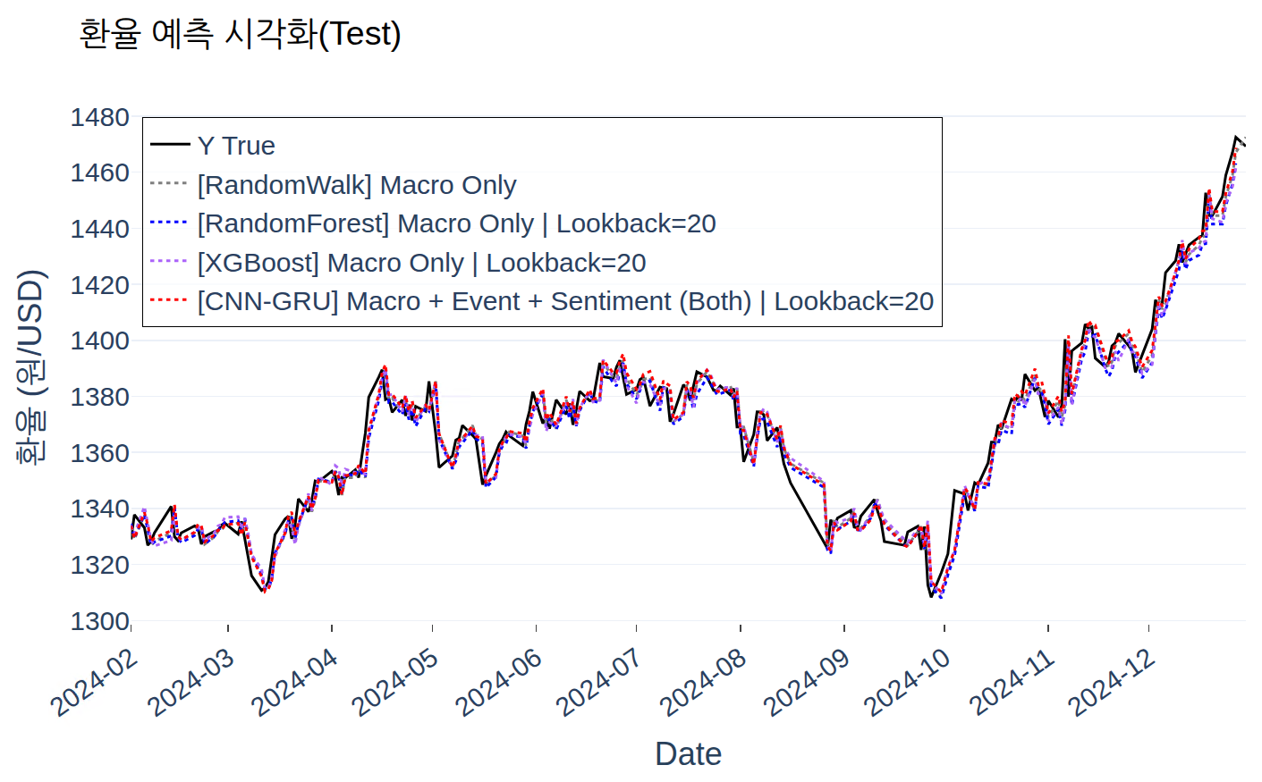
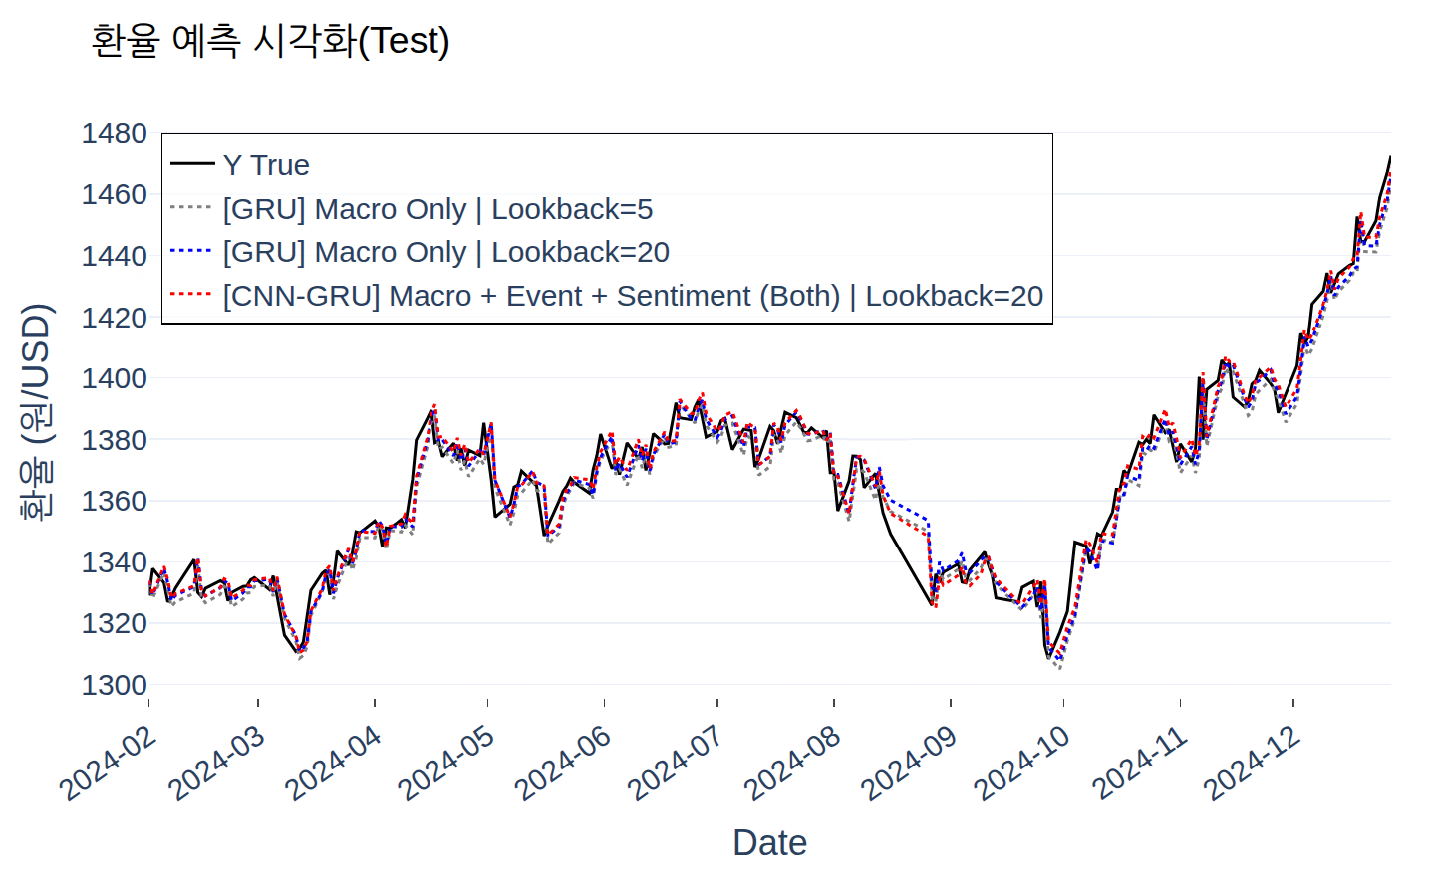
[그림 6] 테스트 구간 내 실제 환율과 예측 모델 간의 궤적 비교

테스트 구간 전체에 대해 실제 환율(True, 검은색 실선)과 거시 변수만을 사용한 기저 모델들, 그리고 비정형 데이터를 모두 통합한 최고 성능 모델(CNN-GRU, 빨간색 점선)의 예측 경로를 비교 분석하였다 [그림 6]. 시각화 결과, 전통적 거시 변수만을 학습한 기저 모델은 환율의 전반적인 장기 추세는 추종하나, 2024년 10월 전후의 변동성 확대 구간에서 실제 환율의 변곡점에 한 박자 늦게 반응하는 지연(Lagging) 현상을 보였다. 또한 급등 국면에서 실제 고점을 충분히 따라가지 못하는 과소 예측 경향을 뚜렷하게 노출하였다. 반면, 뉴스 이벤트와 LLM 감성 정보를 통합한 CNN-GRU 모델은 실제 환율과 고도로 밀착된 궤적을 형성하였다. 특히 11월 이후 전개된 가파른 상승장에서 기저 모델이 추세를 놓치며 오차가 누적되는 동안, 제안 모델은 비정형 데이터에 반영된 시장의 불안 심리와 국소적 충격을 즉각적으로 포착하여 시차 없는 동행성을 보여주었다.
결론적으로, 본 연구가 제안하는 융합 프레임워크는 환율의 구조적 추세와 단기 변동성을 모두 효과적으로 포착하고 있다. 이는 통계적 오차(RMSE)의 단순한 감소를 넘어, 텍스트 기반의 비정형 데이터가 과거의 가격 패턴에 매몰되지 않고 시장의 현재 상태를 즉각 대변하는 트리거 역할을 수행함을 시각적으로 입증하는 결과이다.
분석 딥러닝 모델의 블랙박스 문제를 해결하고 변수 간의 비선형적 관계를 해석하기 위해 최적 알고리즘은 CNN-GRU 모델을 기준으로 SHAP Summary Plot을 도출하였다 [그림 7]. SHAP 값을 기준으로 환율 상승(+)과 하락(-)에 기여하는 상위 변수들을 추출하고 이를 Macro, Event, Sentiment의 3가지 카테고리로 분류하여 해석을 용이하게 하였다. 분석 결과, 모델은 불확실성에 의한 상승 압력과 펀더멘털 및 안정 심리에 의한 하락 압력이라는 시장의 이중적 역학을 정교하게 구분하고 있음이 확인되었다.

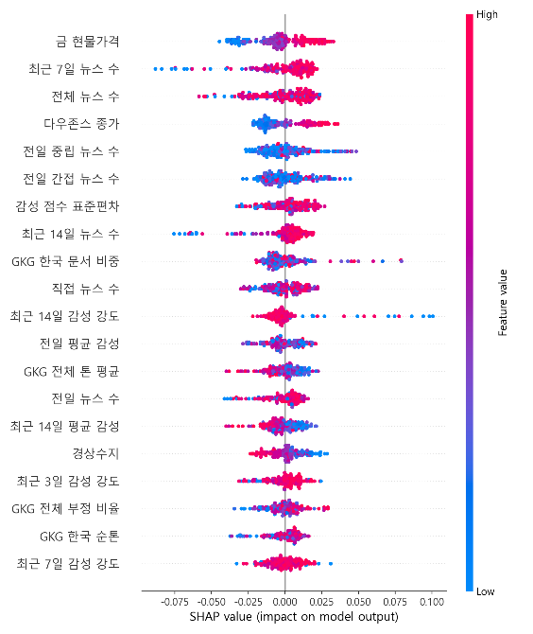 | 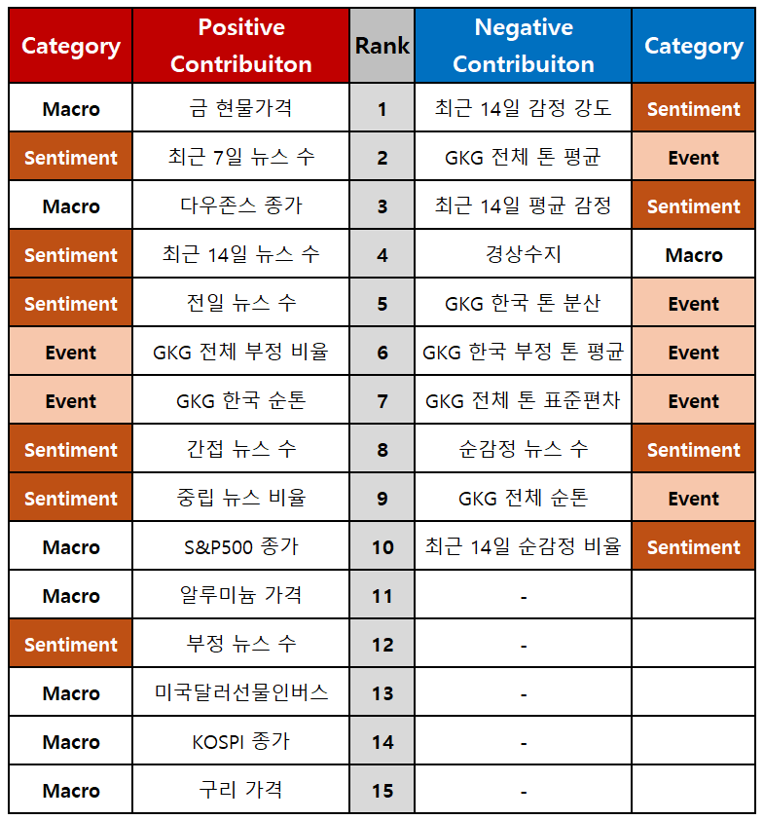
[그림 7] 최적 모델 기준 변수 중요도 분석 검증

환율을 상승(원화 가치 하락)시키는 요인들은 주로 글로벌 위험 회피와 시장 주목도(Attention)와 밀접한 관련이 있었다. 전체 기여도 1위를 차지한 “금 현물가격”과 3위 “다우존스 종가”는 전형적인 안전자산 선호 심리와 강달러의 미국 경제 독주를 반영한다. 이는 좌측 시각화를 기준으로 금 가격이 높을수록(붉은색) SHAP Values가 양(+)의 방향으로 강하게 쏠려 있음으로 판단할 수 있다. 이러한 다우지수와 S&P500의 상승(붉은색)은 환율 상승 요인으로 작용했다. 미국 증시의 호황이 미국 경제의 예외적 호조를 의미하며, 글로벌 자금이 미국으로 쏠리며 달러 강세를 유발하는 강달러 메커니즘을 반영한 결과로 해석된다. 따라서, 모델은 금값이 오르고 미국 증시가 활황일 때 환율 상승의 가장 강력한 시그널로 학습하였다.
또한 주목할 점은 “최근 7일 뉴스 수(2위)”, “최근 14일 뉴스 수(4위)”, “전일 뉴스 수(5위)” 등 뉴스 발생량 변수들이 상위권을 휩쓸었다는 것이다. 뉴스의 양이 많을수록(붉은색), 일관되게 환율 상승(+)에 기여하고 있는 것이다. 일반적으로 시장에 뉴스가 쏟아지는 시기는 대형 이벤트가 발생하거나 위기감이 고조되는 시점이다. 이는 뉴스의 내용(긍/부정)을 떠나, 정보량이 폭증하는 상황 자체를 시장이 불확실성으로 인식함을 시사한다. 즉, 쏟아지는 뉴스는 시장 참여자들의 불안감을 자극하여 위험 회피 심리를 자극해 리스크 프리미엄을 높이고, 이것이 환율 상승 압력으로 작용한다는 주목도 이론이 실증적으로 확인되었다. 그리고 “GKG 전체 부정 비율(6위)”이 상위에 랭크된 것은 글로벌 악재가 발생했을 때 시장이 즉각적으로 반응하여 환율을 끌어올림을 보여준다.
반면, 환율을 하락(원화 가치 상승)시키는 요인들은 경제의 기초 체력과 심리적 안도감에 기반하고 있다. 상승 요인이 주로 뉴스의 양이었다면, 하락 요인은 뉴스의 질에 집중되었다. “GKG 전체 톤 평균(2위)”과 “GKG 한국 부정 톤 평균(6위)” 등의 변수는 글로벌 및 한국 뉴스의 논조가 긍정적이거나 부정적 톤이 완화될 때, 시장 심리가 안정되면서 환율이 하락함을 보여준다. 즉, 시장에 긍정적인 뉴스가 많을수록 한국 경제에 대한 신뢰도가 높아져 환율이 하락하는 것이다. 그 외에도 뉴스나 시장 참여자들의 견해가 엇갈려 혼란이 가중될수록 “GKG 전체 톤 표준편차(7위)”가 높아져 환율 하락 압력으로 작용했다.
또한, 거시 변수 중 “경상수지”가 핵심적인 하락 요인으로 지목되었다. 이는 국가의 대외 지급 능력을 나타내는 경상수지 흑자가 원화 강세 요인이라는 교과서적인 펀더멘털 이론이 비정형 데이터의 홍수 속에서도 여전히 유효하게 작동하고 있음을 증명한다. 즉, 모델은 단기적인 뉴스 심리뿐만 아니라 장기적인 경제 건전성 지표를 놓치지 않고 균형 있게 학습하였다.
따라서, 환율 예측에 있어 각 데이터 소스가 담당하는 역할이 뚜렷하게 구분됨을 시사한다. Macro 변수들은 환율의 기본 방향(Trend)을 결정하는 뼈대 역할을 한다. Sentiment 변수들은 시장의 공포와 변동성을 대변하며 환율 급등의 트리거로 작용한다. 그리고 Event 변수들은 시장 분위기의 질적 변화를 포착하여 미세 조정을 수행하는 것으로 시사된다. 본 연구의 제안 모델(CNN-GRU)은 단순히 데이터를 패턴 매칭하는 수준을 넘어, 뉴스가 쏟아지면 긴장하고, 펀더멘털이 좋거나 톤이 밝으면 안도하는 고도화된 시장 독해 능력을 갖추었음을 입증한다. 이는 실무적으로 트레이더들이 단순 지표 관찰을 넘어, 뉴스의 양적/질적 변화를 동시에 모니터링해야 함을 제안한다.

Ⅴ. 토의 및 시사점
본 연구는 비정형 데이터(이벤트, 감성)와 정형 데이터(거시경제 변수)의 융합이 원/달러 환율 예측에 미치는 영향을 딥러닝 아키텍처와 시계열 윈도우의 관점에서 입체적으로 분석하였다. 실험 결과는 단순한 예측 정확도의 향상을 넘어, 금융 시장의 미시 구조와 정보 처리 메커니즘에 대한 심층적인 통찰을 제공한다.

1. 학술적 함의
본 연구는 환율 결정 요인의 시계열적 위계 구조를 실증하였다. 실험 결과, 단기(5일)에는 LLM 기반의 감성 정보가, 장기(60일 이상)에는 거시 펀더멘털이 예측력을 주도하는 동태적 전이 현상이 확인되었다. 이는 효율적 시장 가설을 보완하는 적응적 시장 가설(AMH)을 지지하는 실증적 증거이다. 나아가, 본 연구의 벤치마크 실험 결과는 외환 시장의 정보 효율성에 대한 중요한 학술적 시사점을 던진다. 다차원 변수를 모두 활용한 기계학습 모형이 오히려 전일 종가만을 참조하는 무작위 보행 모형보다 높은 예측 오차를 기록했다는 사실은, 노이즈가 극심한 외환 시장에서 평면적인 앙상블 기법만으로는 시장의 기저를 넘어서기 어렵다는 한계를 명확히 보여준다. 반면, 제안된 하이브리드 딥러닝 모형(CNN-GRU)은 Diebold-Mariano 검정을 통해 Random Walk를 통계적으로 유의미하게 압도함을 증명하였다. 이는 비정형 텍스트 데이터에 내재된 복잡한 시계열적 순차 의존성과 국소적 충격 신호가 존재하며, 이를 효과적으로 추출하기 위해서는 딥러닝 아키텍처의 구조적 결합이 필수적임을 학술적으로 실증한 결과이다. 또한, SHAP 분석을 통해 뉴스 발생량은 불확실성(공포)으로, 긍정적 톤은 시장 안정으로 해석되는 주목도 이론의 이중적 역학을 AI 모델이 학습하고 있음을 규명하였다.

2. 실무적 함의
실무적 관점에서 본 연구는 20일의 골든 윈도우를 제안한다. 변수 조합과 무관하게 20일 윈도우에서 CNN-GRU 모델이 최적 성능을 보인 것은, 시장의 정보 소화 주기를 고려한 트레이딩 전략 수립에 중요한 기준점이 된다. 더불어, 본 연구의 결과는 퀀트 트레이더 및 리스크 관리자들에게 대안 데이터 활용과 모델 고도화의 명확한 방향성을 제시한다. 금융 현업에서 뉴스나 이벤트 데이터를 활용할 때, 기존의 단순 머신러닝 모형에 데이터를 투입하는 것만으로는 오히려 시장의 노이즈를 과적합하여 단순한 Random Walk보다 못한 성과를 초래할 위험이 있다. 따라서 고빈도의 국소적 충격을 필터링하는 알고리즘(CNN)과 중장기적 추세를 기억하는 알고리즘(GRU)을 입체적으로 결합한 하이브리드 프레임워크의 도입이 필수적이다. 또한, 리스크 관리자들은 단순한 환율 수준뿐만 아니라, 뉴스의 양적 급증을 시장 변동성의 조기 경보 신호로 활용하는 이원화된 모니터링 체계를 구축해야 함을 시사한다.

3. 한계점 및 향후 연구 과제
본 연구의 학술적 의의에도 불구하고 다음과 같은 한계점이 존재한다. 첫째, 본 연구는 원/달러(KRW/USD) 환율에 집중되어 있어, 기축통화 간(EUR/USD) 또는 신흥국 통화 등 다른 시장 특성을 가진 환율에 대한 일반화에는 신중을 기해야 한다. 둘째, 텍스트 감성 처리 방식은 금융 특유의 미묘한 맥락을 완벽히 포착하는 데 여전히 제약이 있다. 향후 연구에서는 금융 특화 LLM 임베딩을 활용해 이를 보완할 수 있을 것이다. 셋째, 딥러닝 모델의 연산 복잡도 문제로 인해 초고빈도 매매와 같은 밀리초 단위의 실시간 시스템에 즉각 적용하기에는 제약이 따른다. 경량화된 모델링 기법에 대한 후속 연구가 필요하다.

Ⅵ. 결론
본 연구는 전통적 거시경제학의 구조적 결정론과 현대 행동재무학의 미시적 심리 기제를 딥러닝 프레임워크 내에서 통합함으로써, 원/달러 환율 예측의 새로운 패러다임을 제시하였다. GDELT 기반의 글로벌 이벤트 정보와 LLM을 통해 정교화된 감성 데이터를 결합한 실험을 통해 도출된 핵심 결론은 다음과 같다.
첫째, 환율 결정 요인의 시계열적 위계 구조를 실증적으로 규명하였다. 실험 결과, 예측 윈도우의 길이에 따라 시장을 지배하는 정보의 원천이 단기적 감성 → 중기적 복합 → 장기적 펀더멘털로 전이되는 동태적 구조가 확인되었다 (IV장 2절, 표 6 및 레이더 차트 참조). 이는 텍스트 데이터가 가진 고주파 속성이 단기 변동성과 과잉 반응을 설명하는 데 탁월한 반면, 시간이 경과할수록 거시 변수의 누적 효과가 가격의 균형을 결정한다는 적응적 시장 가설(Adaptive Market Hypothesis)을 딥러닝 모델의 성능 변화를 통해 입증한 것이다.
둘째, 데이터의 복잡도와 모델 아키텍처 간의 최적 적합성 원칙을 정립하였다. 본 연구는 “모든 데이터에 만능인 모델은 없다”는 전제하에, 데이터의 엔트로피 수준에 따른 최적 모델링 전략을 제시하였다. 노이즈가 적고 추세성이 강한 거시 변수에는 순수 LSTM이 효율적인 반면, 스파이크성 충격과 노이즈가 혼재된 비정형 데이터(이벤트, 뉴스)를 처리하기 위해서는 합성곱(CNN)을 통한 특징 추출과 순환신경망(GRU)의 기억 소자를 결합한 CNN-GRU 하이브리드 아키텍처가 필수적임을 증명하였다. 특히, 변수 조합과 무관하게 관찰된 20일의 골든 윈도우는 외환 시장의 정보 소화 주기에 대한 중요한 실무적 벤치마크를 제공한다 (IV장 2절, 표 7 참조).
셋째, 설명 가능한 AI를 통해 주목도와 방향성의 이중적 시장 역학을 규명하였다. SHAP 분석은 딥러닝 모델이 단순히 과거의 패턴을 답습하는 것이 아니라, 경제학적 인과관계를 학습하고 있음을 보여주었다. 모델은 뉴스의 양적 폭증을 불확실성 증대와 환율 상승의 신호로, 뉴스의 질적 개선과 경상수지 흑자를 시장 안정과 환율 하락의 신호로 해석하였다 (IV장 3절, 그림 7 참조). 이는 정보의 홍수 자체가 리스크 프리미엄을 유발한다는 주목도 이론을 데이터 사이언스 관점에서 재확인한 결과이다.
결론적으로, 본 연구는 환율 예측을 단순한 수치 맞추기 게임에서 시장 미시 구조와 거시 펀더멘털의 통합적 독해 과정으로 격상시켰다. 우리가 제안한 프레임워크는 급변하는 금융 환경 속에서 정책 입안자에게는 시장의 과열을 감지하는 조기 경보 시스템으로, 시장 참여자에게는 정량적 데이터와 정성적 심리를 결합한 고도화된 의사결정 도구로 활용될 수 있을 것이다. 향후 연구에서는 본 모델을 다양한 통화쌍으로 확장하고, 초거대 언어모델의 실시간 추론 기능을 강화하여 AI 기반 금융 예측의 지평을 더욱 넓혀갈 것을 기대한다.

References

김우석, 한규식. (2021). COVID-19가 원달러환율에 미친 영향. 금융지식연구, 19(1), 33–58.
김인준, 이영섭. (2019). 국제경제론. 박영사.
서범석, 이영환. (2022). 기계학습을 이용한 뉴스심리지수 (NSI) 의 작성과 활용. [BOK] 국민계정리뷰.
오인정, 김우주. (2022). SARIMA와 ARDL 모형을 활용한 COVID-19 구간별 원/달러 환율 예측. 지능정보연구, 28(4), 191–209.
이상헌, 최건호. (2023). 축약된 Relative Nelson-Siegel 모형과 딥러닝 기법을 이용한 원달러 환율의 변화율 예측. Journal of The Korean Data Analysis Society, 25(3), 987-1003.
임현욱, 정승환, 이희수, 오경주. (2021). 국고채, 금리 스왑 그리고 통화 스왑 가격에 기반한 외환시장 환율예측 연구: 인공지능 활용의 실증적 증거. 지식경영연구, 22(4), 71-85.
정가연, 이혁제, 이준영, 이제혁. (2024). 금융 특화 감정분석 모델과 딥러닝 시계열 예측 모델을 활용한 코스피 지수 예측. 대한산업공학회지, 50(4), 240–250.
Abouzaid, O. and Boussedra, F. (2025). Artificial intelligence and exchange rate forecasting: assessing predictive accuracy and macroeconomic sensitivity. Frontiers in Applied Mathematics and Statistics, 11, 1654093.
Agustin, F. and De Melin, P. (2024). Comparison of GRU and CNN Methods for Predicting the Exchange Rate of Argentine Peso (ARS) against US Dollar (USD). International Journal Artificial Intelligent and Informatics, 2(1), 9–16.
Baker, M. and Wurgler, J. (2006). Investor sentiment and the cross‐section of stock returns. The Journal of Finance, 61(4), 1645-1680.
Blanqué, P., Ben Slimane, M., Cherief, A., Le Guenedal, T., Sekine, T. and Stagnol, L. (2022). Monitoring Narratives: An Application to the Equity Market. Available at SSRN 4078945.
Cao, W., Zhu, W., Wang, W., Demazeau, Y. and Zhang, C. (2020). A deep coupled LSTM approach for USD/CNY exchange rate forecasting. IEEE Intelligent Systems, 35(2), 43–53.
Consoli, S., Tiozzo Pezzoli, L. and Tosetti, E. (2020). Information extraction from the GDELT database to analyse EU sovereign bond markets. Workshop on Mining Data for Financial Applications, 55-67.
De Long, J. B., Shleifer, A., Summers, L. H. and Waldmann, R. J. (1990). Noise trader risk in financial markets. Journal of Political Economy, 98(4), 703-738.
Diebold, F. X., & Mariano, R. S. (1995). Comparing predictive accuracy. Journal of Business & Economic Statistics, 13(3), 253-263.
Ding, H., Shi, X., Deng, R., Faroog, S., Dewi, D. A., Abdullah, S. N. and Malek, B. A. (2024). EUR/USD exchange rate forecasting incorporating text mining based on pre-trained language models and deep learning methods. arXiv preprint arXiv:2411.07560.
Hochreiter, S. and Schmidhuber, J. (1997). Long short-term memory. Neural Computation, 9(8), 1735–1780.
Islam, M. S. and Hossain, E. (2021). Foreign exchange currency rate prediction using a GRU-LSTM hybrid network. Soft Computing Letters, 3, 100009.
Jing, N., Wu, Z. and Wang, H. (2021). A hybrid model integrating deep learning with investor sentiment analysis for stock price prediction. Expert Systems with Applications, 178, 115019.
Kang, J.-W. and Choi, S.-Y. (2025). Comparative investigation of GPT and FinBERT’s sentiment analysis performance in news across different sectors. Electronics, 14(6), 1090.
Lo, A. W. (2004). The adaptive markets hypothesis. Journal of Portfolio Management, 30(5), 15-29.
Lu, W., Li, J., Li, Y., Sun, A. and Wang, J. (2020). A CNN‐LSTM‐based model to forecast stock prices. Complexity, 2020(1), 6622927.
Mohan, S., Mullapudi, S., Sammeta, S., Vijayvergia, P. and Anastasiu, D. C. (2019). Stock price prediction using news sentiment analysis. 2019 IEEE Fifth International Conference on Big Data Computing Service and Applications (BigDataService).
Plakandaras, V., Papadimitriou, T. and Gogas, P. (2015). Forecasting daily and monthly exchange rates with machine learning techniques. Journal of Forecasting, 34(7), 560–573.
Qu, Y. and Zhao, X. (2019). Application of LSTM neural network in forecasting foreign exchange price. Journal of Physics: Conference Series , 1237(4), 042036.
Schroeder, C., Winterbottom, S., Sitter, R. and Perdigones, J. L. (2013). Big Data Analysis of Human Societal Events: Indications for Forecasting Currency Exchange Rates.
Shen, Y. and Zhang, P. K. (2024). Financial sentiment analysis on news and reports using large language models and FinBERT. 2024 IEEE 6th International Conference on Power, Intelligent Computing and Systems (ICPICS). 717-721. IEEE.
Wang, J., Wang, X., Li, J. and Wang, H. (2021). A prediction model of CNN-TLSTM for USD/CNY exchange rate prediction. IEEE Access, 9, 73346–73354.
Zheng, W. and Chen, G. (2021). An accurate GRU-based power time-series prediction approach with selective state updating and stochastic optimization. IEEE Transactions on Cybernetics, 52(12), 13902–13914.

From Sentiment to Fundamentals: A Dynamic Deep Learning Framework for Exchange Rate Forecasting Integrating LLM-based Sentiment and Hybrid Architectures

Abstract
Exchange rate determination is a dynamic system governed by the complex interplay between structural macroeconomic fundamentals and psychological shocks within the market microstructure. Traditional forecasting models, primarily reliant on structured macro-variables, often fail to capture unstructured information and the temporal shifts in information hierarchy inherent in volatile markets. To bridge this gap, this study proposes a novel hybrid forecasting framework that integrates GDELT-based global event indicators and Large Language Model (LLM)-refined sentiment data with macroeconomic fundamentals. By comparing LSTM, GRU, CNN-LSTM, and CNN-GRU architectures on KRW/USD exchange rate data, this study presents three key empirical findings. First, we identify a “Dynamic Structural Shift” in dominant predictive factors, which transition from sentiment in the short term, to a hybrid mix in the medium term, and finally to fundamentals in the long term, depending on the lookback window. Second, we validate the principle of “Data-Model Fit”. specifically, the CNN-GRU model, incorporating full-spectrum data (Macro, Event, and Sentiment), achieved global optimum performance (RMSE 6.875) within a “Golden Window” of 20 days, demonstrating the synergy between CNN’s noise filtering and RNN’s temporal learning capabilities. Furthermore, through the Diebold-Mariano test, we empirically proved that the proposed framework holds a statistically significant predictive superiority over the strong market baseline (Random Walk) and traditional machine learning models. Third, utilizing Explainable AI (SHAP), we uncover the “Dual Dynamics” of market psychology; the model interprets the explosion of news volume as a signal of uncertainty (Fear), while identifying positive news tone and current account surpluses as signals of stability, thereby empirically supporting the “Attention Theory”. By redefining exchange rate forecasting as an integrated decision-making problem of structural and psychological factors, this study theoretically supports the adaptive evolution of the Efficient Market Hypothesis and practically offers a rigorous methodological paradigm for advanced risk management.

Keywords: Exchange Rate Forecasting, Deep Learning, LLM-based Sentiment Analysis, GDELT, Explainable AI (XAI), Data-Model Fit

